|  |
| --- |
| Univerzita Palackého v Olomouci  Fakulta tělesné kultury |
| Sledování výskytu svalových dysbalancí U příslušníků Vojenské policie a policie čr |
| Diplomová práce |
| Autor: Bc. Tomáš Růža  Studijní program: Tělesná výchova a sport - Rekreologie  Vedoucí práce: MUDr. Renáta Vařeková, Ph.D.  Olomouc 2024 |

Bibliografická identifikace

|  |  |
| --- | --- |
| Jméno autora: | Bc. Tomáš Růža |
| Název práce: | Sledování výskytu svalových dysbalancí u příslušníků Vojenské policie a Policie ČR |
| Vedoucí práce: | MUDr. Renáta Vařeková, Ph.D. |
| Pracoviště: | Katedra přírodních věd v kinantropologii |
| Rok obhajoby: | 2024 |
| Abstrakt: | |
| Hlavním cílem práce bylo vyšetření a komparace stavu pohybového aparátu příslušníků Vojenské policie a Policie České republiky. Výzkumný soubor činilo 20 příslušníků Vojenské policie a 20 příslušníků Policie ČR, jednalo se pouze o muže ve věku od 35 do 47 let. K vyšetření svalových dysbalancí bylo užito metodiky funkčního svalového testu dle Jandy (2004) v modifikované podobě podle Dostálové (2013), kdy byl zjišťován výskyt svalových zkrácení, svalových oslabení a hypermobility.  U obou skupin byl shodně nejčastěji zkrácen m. iliopsoas, kdy u příslušníků Policie ČR byla četnost 75 % a u příslušníků Vojenské policie 50 %. V případě svalového oslabení bylo zjištěno, že u Vojenské policie jsou s četností 25 % nejčastěji oslabené mm. fixatores scapulae inferiores, m. rectus abdominis a m. gluteus medius et minimus, a u Policie ČR pak s četností 45 % mm. flexores nuchae a m. rectus abdominis. Funkčními zkouškami bylo zjištěno, že u příslušníků Vojenské policie je častější výskyt zkrácení u zkoušky zapažení s četností 45 %, a u příslušníků Policie ČR je častější výskyt zkrácení u zkoušky předklonu s četností 55 %. Celkově vyšší počet asymetrií se vyskytoval u příslušníků Policie ČR. Na základě zjištěných výsledků byla navrhnuta sada kompenzačních cviků. | |
| Klíčová slova: | |
| Vojenská policie, Policie ČR, svalové dysbalance, svalové oslabení, svalové zkrácení, hypermobilita, kompenzační cvičení. | |
|  | |
| Nesouhlasím s půjčováním práce v rámci knihovních služeb. | |

Bibliographical identification

|  |  |
| --- | --- |
| Author: | Bc. Tomáš Růža |
| Title: | Monitoring of the occurrence of muscle imbalances among members of the Military Police and Policie of the Czech Republic |
| Supervisor: | MUDr. Renáta Vařeková, Ph.D. |
| Department: | Department of Natural Sciences in Kinanthropology |
| Year: | 2024 |
| Abstract: | |
| The main goal of this research was to examine and compare the condition of the musculoskeletal system of members of the Military Police and Police of the Czech Republic. The research group consisted of 20 members of the Military Police and 20 members of the Police of the Czech Republic. Research group was limited by the only men in the age between 35 and 47.  The methodology of the functional muscle test was in accordance to Janda’s test (2004) in a modified version form Dostálova (2013). Test was used to examine presence of the muscle imbalances, muscle shortening, muscle weakness and/or hypermobility.  In both groups, the iliopsoas muscle was the most frequently shortened, where the frequency was 75% for members of the Czech Police and 50% for members of the Military Police. In the case of muscle weakness, it was found that in the Military Police, with a frequency of 25%, the most frequently weakened mm. fixatores scapulae inferiores, m. rectus abdominis and m. gluteus medius et minimus, and with the Police of the Czech Republic with a frequency of 45% mm. flexores nuchae and rectus abdominis muscles.  The functional tests revealed that among members of the Military Police there is a more frequent occurrence of shortening in the Apley’s scratch test test with a frequency of 45%, and in members of the Czech Police there is a more frequent occurrence of shortening in the forward bending test with a frequency of 55%.  Overall, a higher number of asymmetries were found among members of the Police of the Czech Republic.  Based on the results of this research, a set of compensatory exercises was designed. | |
| Keywords: | |
| Military Police, Police of the Czech Republic, muscle imbalances, muscle weakness, muscle shortening, musculoskeletal system, hypermobility, compensatory exercise. | |
|  | |
| I don’t agree the thesis paper to be lent within the library service. | |

|  |
| --- |
| Prohlašuji, že jsem tuto práci zpracoval samostatně pod vedením MUDr. Renáty Vařekové, Ph.D., uvedl všechny použité literární a odborné zdroje a dodržoval zásady vědecké etiky.  V Olomouci dne 28. listopadu 2023  .................................................... |

|  |
| --- |
| Děkuji vedoucímu práce paní MUDr. Renátě Vařekové, Ph.D. za konzultace, cenné rady a odborné vedení při zpracování této diplomové práce. |

# Obsah

1 Úvod 9

2 Přehled poznatků 10

2.1 Vojenská policie 10

2.1.1 Zdravotní způsobilost k výkonu služby u Vojenské policie 13

2.1.2 Fyzické požadavky pro přijetí k Vojenské policii 14

2.1.3 Fyzické požadavky v průběhu služby u Vojenské policie 15

2.2 Policie České republiky 18

2.2.1 Zdravotní způsobilost k výkonu služby u Policie České republiky 21

2.2.2 Fyzické požadavky pro přijetí k Policii ČR 22

2.2.3 Fyzické požadavky v průběhu služby u Policie ČR 23

2.3 Pohybový systém 23

2.3.1 Pojivová tkáň 24

2.3.2 Svalová tkáň 25

2.4 Svalová dysbalance 26

2.4.1 Dolní zkřížený syndrom 27

2.4.2 Horní zkřížený syndrom 28

2.4.3 Vrstvový syndrom 30

2.5 Kompenzační cvičení 31

2.5.1 Uvolňovací cvičení 31

2.5.2 Protahovací cvičení 32

2.5.3 Posilovací cvičení 33

3 Cíle 35

3.1 Hlavní cíl 35

3.2 Dílčí cíle 35

3.3 Výzkumné otázky 35

3.4 Hypotézy 35

4 Metodika 36

4.1 Výzkumný soubor 36

4.2 Metodika vyšetření svalových dysbalancí 37

4.2.1 Vyšetření svalového zkrácení 37

4.2.2 Vyšetření svalového oslabení 42

4.2.3 Vyšetření hypermobility 45

4.3 Statistické zpracování dat 46

5 Výsledky 47

5.1 Vyhodnocení výskytu svalového zkrácení 47

5.2 Vyhodnocení výskytu svalového oslabení 49

5.3 Vyhodnocení výskytu hypermobility 51

5.4 Hypotéza 1 54

5.5 Hypotéza 2 55

5.6 Hypotéza 3 55

5.7 Návrh kompenzačního cvičení 57

6 Diskuse 63

7 ZávěrY 65

8 Souhrn 67

9 Summary 69

10 Referenční seznam 71

11 Přílohy 74

11.1 Vyjádření Etické komise FTK UP 74

11.2 Informovaný souhlas 75

11.3 Záznamový arch pro vyšetření pohybového systému 76

# Úvod

Příslušníci Vojenské policie a Policie České republiky musí dosahovat určité psychické, zdravotní a fyzické způsobilosti, neboť v průběhu služby čelí náročným psychickým a fyzickým výzvám, kterým by bez odpovídající úrovně způsobilosti nedokázali čelit. Jedním z faktorů ovlivňujících fyzičkou zdatnost jsou svalové dysbalance, které mohou mít významný vliv nejen na výkon, ale i na zdraví.

Tato diplomová práce se zaměřuje na analýzu a porovnání výskytu svalových dysbalancí u příslušníků Vojenské policie a Policie ČR, jejichž pracovní náplň spočívá v odhalování a vyšetřování trestné činnosti. Tyto skupiny příslušníků byly vybrány záměrně, neboť u nich existuje rozdílný systémový přístup k přezkušování fyzické způsobilosti a možnosti provádět osobní kondiční přípravu v rámci pracovní doby. Výše uvedená pracovní náplň příslušníků obnáší velké psychické zatížení a převážná část pracovní doby je strávená sezením v kanceláři u počítače. Můžeme tedy hovořit o sedavém zaměstnání, které bývá často krom jiných zdravotních problémů (nemocí) spojováno i se vznikem dolního i horního zkříženého syndromu.

Cílem této práce je zjistit, zda existují statisticky významné rozdíly ve výskytu těchto dysbalancí mezi těmito dvěma skupinami a poskytnout relevantní informace, které by mohly být využity pro preventivní opatření a vytvoření konkrétní sady kompenzačních cviků.

Práce je strukturována do několika částí. V teoretické části je popsána charakteristika Vojenské policie a Policie ČR, včetně požadavků na zdravotní a fyzickou způsobilost, následuje uvedení do problematiky pohybového systému a svalových dysbalancí. Metodická část popisuje výzkumný soubor, metodiku vyšetřování svalových dysbalancí a použité statistické metody. Ve výsledkové části jsou prezentovány výsledky analýzy a porovnání svalových dysbalancí u obou skupin. Zhodnocení výsledků je uvedeno v závěru práce. Na základě výsledků z výzkumu bych provedl návrh konkrétních kompenzačních cviků využitelných pro obě testované skupiny.

# Přehled poznatků

## Vojenská policie

Vznik novodobé Vojenské policie se v České republice datuje ke dni 21. ledna 1991 a je spojen s rozkazem ministra obrany České a Slovenské Federativní Republiky číslo 76/1990 (dále jen rozkaz MO ČSFR č. 76/1992). Tehdejší oficiální název zněl Vojenská policie Československé armády (VP ČSA). V roce 1992 byl federálním shromážděním České a Slovenské Federativní Republiky přijat zákon číslo 124/1992 Sb., o Vojenské policii (dále jen z. č. 124/1992 Sb.), který nahradil rozkaz MO ČSFR č. 76/1992 a upravil působnost, úkoly, povinnosti a oprávnění Vojenské policie. Po rozdělení České a Slovenské Federativní Republiky je od 1. ledna 1993 v České republice užíván název Vojenská policie (VP). V roce 2013 došlo ke zrušení z. č. 124/1992 Sb., byl nahrazen novým zákonem, a to zákonem číslo 300/2013 Sb., o Vojenské policii (dále jen z. č. 300/2013 Sb.). V tomto došlo k novelizaci působnosti, úkolů, povinnosti a oprávnění Vojenské policie. Tento zákon je platný i v současné době (Dolejší, 2020).

Vojenská policie má jako svůj symbol granát se šesti šlehajícími plameny, kdy toto vychází z historického odkazu na československé polní četnictvo (Obrázek 1). Veškerá symbolika, znaky a označení Vojenské policie upravuje Vyhláška číslo 301/2013 Sb., o stanovení způsobu zevního označení Vojenské policie a vojenských policistů, vzoru služebního průkazu a barevného provedení a označení dopravních a speciálních prostředků Vojenské policie (dále jen vyhláška č. 301/2013 Sb.), a to především z důvodu jednotnosti, jasné identifikace a právní regulaci.

Obrázek 1

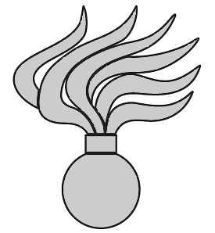Symbol VP – granát se šlehajícími plameny v zlatém a stříbrném provedení (Dolejší, 2020)

Obrázek 2

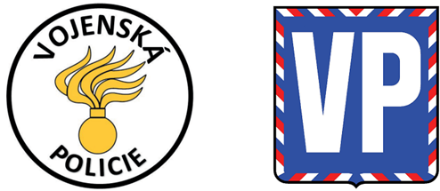Znak a rukávový znak Vojenské policie (Dolejší, 2020)

Obrázek 3

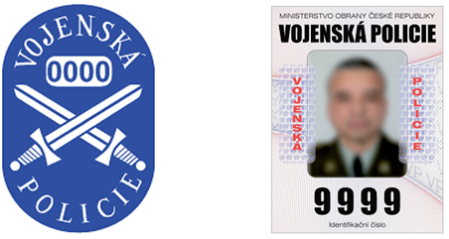Odznak a služební průkaz Vojenské policie (příloha č. 3 a 9 k vyhlášce č. 301/2013 Sb.)

Vojenská policie je specializovaným policejním sborem působícím v Armádě České republiky. Organizačně spadá přímo pod Ministerstvo obrany České republiky. Jejím nejvyšším představitelem je náčelník Vojenské policie. Toho do funkce jmenuje a odvolává, po předchozím projednání v branně a bezpečnostním výboru Poslanecké sněmovny Parlamentu ČR, ministr obrany. Náčelník Vojenské policie podléhá do přímé podřízenosti ministra obrany (Menšíková, 2014; Dolejší, 2020). Záležitosti spojené se služebním poměrem upravuje zákon číslo 221/1999 Sb., o vojácích z povolání (dále jen z. č. 221/1999 Sb.).

Činnost Vojenské policie stanovuje z. č. 300/2013 Sb., avšak při výkonu své činnosti se rovněž řídí zákonem číslo 40/2009 Sb., trestní zákoník, zákonem číslo 141/1961 Sb., o trestním řízení soudním, zákon číslo 250/2016 Sb., o odpovědnosti za přestupky a řízení o nich, zákonem číslo 251/2016 Sb., o některých přestupcích, zákonem číslo 361/2000 Sb., o silničním provozu a dalšími právními předpisy (Dolejší, 2020).

Organizační struktura Vojenské policie vychází ze zásady územního rozdělení, zahrnuje útvary s celorepublikovou působností, a to Hlavní velitelství Vojenské Policie Praha a Velitelství ochranné služby Vojenské policie Praha, dále pak útvary s teritoriální působností, kterými jsou Velitelství Vojenské policie Tábor a Velitelství Vojenské policie Olomouc (https://mocr.army.cz/, 2023; Dolejší, 2020).

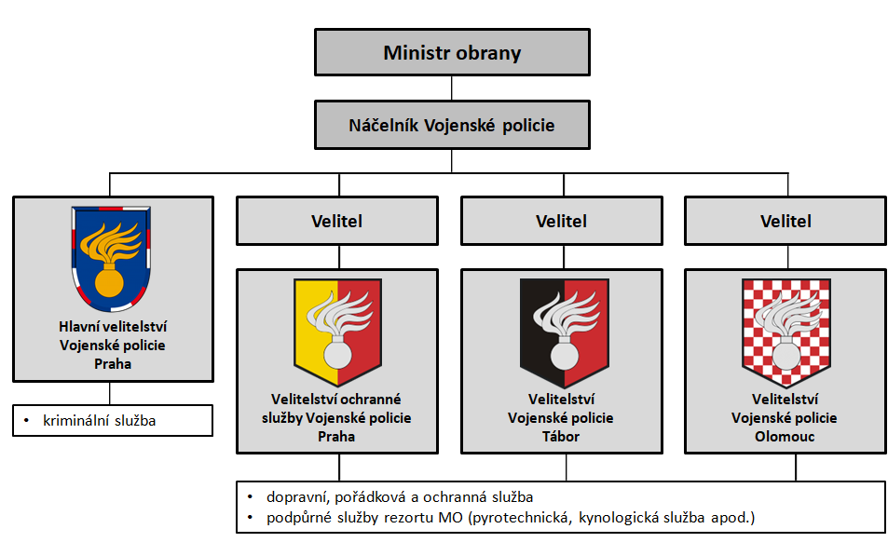Obrázek 4

Organizační struktura Vojenské policie včetně podřízeností Ministru obrany ČR (Dolejší, 2020)

Vnitřně se Vojenská policie dělí na kriminální službu, dopravní a pořádkovou službu a ochranou službu. Pro činnost kriminální služby Vojenské policie byla zásadní novela zákona číslo 141/1961, o trestním řízení soudním, která byla učiněna zákonem číslo 150/2016 Sb., s účinností od 1. července 2016. Tato novelizace znamenala, že pověřené orgány Vojenské policie jsou oprávněny konat vyšetřování trestných činů příslušníků ozbrojených sil a osob, které páchají trestnou činnost proti příslušníkům ozbrojených sil ve vojenských objektech anebo proti vojenským objektům, vojenskému materiálu nebo ostatnímu majetku státu, s nímž jsou příslušné hospodařit Ministerstvo obrany nebo jím zřízené organizační složky státu nebo s nímž jsou příslušné hospodařit anebo s nímž mají právo hospodařit státní organizace zřízené nebo založené Ministerstvem obrany (§ 161 odst. 7 z. č. 146/1961 Sb.).

Příslušníkem Vojenské policie se může stát pouze voják z povolání nebo voják v záloze povolaný na vojenské cvičení k Vojenské policii, který má minimálně středoškolské vzdělání s maturitou a dosáhl vzdělání odpovídající předpokládanému zařazení na systemizované místo, je trestně bezúhonný, není závislý na alkoholu, omamných a psychotropních látkách či hazardních hrách, není členem politické strany nebo uskupení, má zdravotní klasifikaci A – schopen bez omezení, je držitelem řidičského oprávnění minimálně skupiny "B" a úspěšně absolvoval výběrové řízení, které se skládá z psychologického vyšetření, posouzení zdravotní způsobilosti a přezkoušení z tělesné zdatnosti (https://vp.army.cz/vyberove-rizeni-k-vp, 2023).

### Zdravotní způsobilost k výkonu služby u Vojenské policie

Zdravotní způsobilost uchazečů o povolání do služebního poměru vojáka z povolání (vojenského policisty) je zjišťována v rámci přijímacího řízení. Provádí se ve vojenských nemocnicích (Ústřední vojenská nemocnice Praha, Vojenská nemocnice Brno, Vojenská nemocnice Olomouc), kde jsou pro tento účel zřízeny přezkumné komise složené z lékařů. Každý uchazeč musí projít řadou lékařských vyšetření (antropometrická vyšetření, fyzikální vyšetření interního charakteru včetně měření tlaku a tepu, vyšetření EKG, laboratorní vyšetření moči a krve, rentgen hrudních orgánů, vyšetření oči, zrakové ostrosti, barvocitu a orientační vyšetření zorného pole, vyšetření nosní dutiny, uší, řeči, hlasu a sluchu, vyšetření ústní dutiny a stavu chrupu, orientační chirurgické, neurologické, psychiatrické a kožní vyšetření, psychologické vyšetření a další vyšetření podle aktuálního zdravotního stavu) na jednotlivých odborných pracovištích. Po jejich absolvování přezkumná komise vojenské nemocnice vydá uchazeči lékařské vysvědčení s udělenou zdravotní klasifikací. Ta je udělována v rozmezí A – schopen, B – schopen s výhradou, C – schopen s omezením, D - neschopen, kdy pro službu u Vojenské policie je vyžadována zdravotní klasifikace A.

Posuzování zdravotní způsobilosti upravuje vyhláška číslo 357/2016, o zdravotní způsobilosti k výkonu vojenské činné služby, která ve své příloze číslo 1 i stanovuje seznam nemocí, vad a stavů, ke kterým je přihlíženo. V předmětném seznamu jsou uvedeny i **nemoci svalové a kosterní soustavy a pojivové tkáně**.

Zdravotní způsobilost je kontrolována i v  průběhu služby u Vojenské policie, kdy toto má ve své kompetenci služební lékař posádkové ošetřovny, který provádí pravidelné pracovně-lékařské prohlídky a v případě podezření na změnu zdravotní způsobilosti (zdravotní klasifikace) vyžádá přezkumné řízení k posouzení zdravotní způsobilosti u vojenské nemocnice.

V případě nesplnění zdravotní klasifikace na zastávané služební místo dochází k ukončení služebního poměru, případně převedení na jiné služební místo s odpovídající zdravotní klasifikací. Toto neplatí pro klasifikaci D – neschopen, neboť ta neumožňuje další službu vojáka z povolání.

### Fyzické požadavky pro přijetí k Vojenské policii

Jednou z podmínek pro přijetí do služebního poměru k Vojenské policii je úspěšné absolvování testů fyzické zdatnosti, které ověřují, zda je uchazeč fyzický způsobilý k výkonu služby. Testy fyzické zdatnosti předepisuje v příloze č. 1 Závazný pokyn náčelníka Vojenské policie číslo 13/2020, Obsazování volných systemizovaných míst ve Vojenské policii a v jednotkách aktivní zálohy Vojenské policie (dále jen ZP NVP č. 13/2020). Jejich provádění se koná v jednou dni za dohledu komise, která dosažené výkony uchazeče vyhodnotí závěrečným výrokem „splnil“ či „nesplnil“. Testová baterie obsahuje 6 disciplín:

* běh na 12 minut (Cooperův test)
* plavání 100 m (volný způsob)
* člunkový běh 10x10 m
* shyby nadhmatem (ženy – výdrž ve shybu)
* leh – sed
* kliky (ženy – neprovádí)

Uvedené disciplíny mají v příloze č. 1 ZP NVP č. 13/2020 stanoveny výkonové normy a k nim bodové ohodnocení (Tabulka 1, Tabulka 2). Bodové hodnocení je stanoveno v intervalu 0 až 5, přičemž se jedná o trestné body, které jsou v průběhu testování sčítány. V každé disciplíně musí být dosaženo alespoň minimálního počtu 5 bodů a zároveň u disciplín běh na 12 minut, shyby nadhmatem/výdrž ve shybu, leh - sed a kliky, musejí být splněny normy pro výroční přezkoušení z tělesné přípravy, které ukládá příloha 1 a 2 k Normativnímu výnosu Ministerstva obrany číslo 12/2011, Služební tělesná výchova v rezortu Ministerstva obrany (dále jen NV MO č. 12/2011; Tabulka 4, Tabulka 5). Předmětné normy jsou rovněž uvedeny v příloze č. 2 ZP NVP č. 13/2020. Pro úspěšné absolvování testů fyzické zdatnosti nesmí celkový součet bodů přesáhnout hodnotu uvedenou v tabulce 3 pro danou věkovou kategorii (Závazný pokyn NVP č. 13/2020).

Tabulka 1

Normy a hodnocení kontrolních testů tělesné zdatnosti pro výběrové řízení – muži

|  |  |  |  |  |  |  |  |  |
| --- | --- | --- | --- | --- | --- | --- | --- | --- |
| č. | disciplína | 0 b. | 1 b. | 2 b. | 3 b. | 5 b. | 5 b. * | měř. jednotky |
| 1. | běh 12 min. | 3000 | 2900 | 2800 | 2500 | 2200 | 2000 | Metry |
| 2. | plavání 100 m | 1:35 | 1:45 | 2:00 | 2:20 | 2:40 | 3:10 | Minuty |
| 3. | čl. běh 10x10 m | 24,00 | 25,00 | 26,00 | 28,00 | 30,00 | 32,00 | Sekundy |
| 4. | shyby nadhmatem | 14 | 12 | 10 | 8 | 5 | 4 | Počet |
| 5. | leh - sed | 52 | 49 | 46 | 41 | 35 | 29 | počet za 60 s |
| 6. | kliky | 32 | 29 | 25 | 21 | 16 | 13 | počet za 30 s |

*Poznámka*. * platí pro muže 46 let a starší

Tabulka 2

Normy a hodnocení kontrolních testů tělesné zdatnosti pro výběrové řízení – ženy

|  |  |  |  |  |  |  |  |  |
| --- | --- | --- | --- | --- | --- | --- | --- | --- |
| č. | disciplína | 0 b. | 1 b. | 2 b. | 3 b. | 5 b. | 5 b. * | měř. jednotky |
| 1. | běh 12 min. | 2550 | 2450 | 2300 | 2000 | 1700 | 16000 | metry |
| 2. | plavání 100 m | 2:20 | 2:30 | 2:45 | 3:05 | 3:30 | 3:50 | minuty |
| 3. | čl. běh 10x10 m | 29,00 | 30,00 | 32,00 | 34,00 | 38,00 | 41,00 | sekundy |
| 4. | výdrž ve shybu | 50 | 44 | 32 | 20 | 8 | 5 | sekundy |
| 5. | leh - sed | 52 | 49 | 46 | 41 | 35 | 29 | počet za 60 s |

*Poznámka*. * platí pro ženy 41 let a starší

Tabulka 3

Bodové požadavky splnění testu fyzické připravenosti u věkových kategorií)

|  |  |  |
| --- | --- | --- |
| kategorie | max. bodů | |
| věk | muži | ženy |
| do 25 let | 10 | 10 |
| 26 – 30 let | 12 | 12 |
| 31 – 35 let | 14 | 14 |
| 36 – 40 let | 18 | 18 |
| nad 40 let | 22 | 22 |

### Fyzické požadavky v průběhu služby u Vojenské policie

Oblast služební tělesné výchovy upravuje v rezortu Ministerstva obrany NV MO č. 12/2011. Ten v dané oblasti stanovuje pravidla, úkoly a cíle, které by měly vést k zajištění standardizace a kvality služební tělesné výchovy, neboť ta je nedílnou součásti vojenské přípravy a udržování fyzické kondice.

Pro účely této práce se budeme blíže zabývat pouze výročním přezkoušením z tělesné přípravy, které je definováno v Hlavě IV NV MO č. 12/2011. Výroční přezkoušení z tělesné přípravy je prováděno každoročně a jeho absolvování je povinné pro každého příslušníka, vyjma těch, kteří tohoto byli vojenským lékařem zproštěni z důvodu nevyhovujícího zdravotního stavu.

Výroční přezkoušení obsahuje dvě částí, a to část vytrvalostní a část silovou. Toto neplatí v případě mužů nad 51 let a žen nad 46 let, neboť zde je již přezkoušení prováděno pouze z části vytrvalostní. Normy výročního přezkoušení stanovuje příloha 1 k NV MO č. 12/2011 a jsou rozdílné pro ženy/muže a jejich jednotlivé věkové kategorie (Tabulka 4, Tabulka 5).

Tabulka 4

Normy a hodnocení kontrolních testů výročního přezkoušení vojáků z tělesné přípravy

|  |  |  |  |  |  |  |  |  |  |  |  |  |
| --- | --- | --- | --- | --- | --- | --- | --- | --- | --- | --- | --- | --- |
| Číslo testu | 1/2 | | | 3 | | | 18 | | | 19 | | |
| Název cvičení | Souborné sil. cvičení  (leh – sed/klik –vzpor) | | | Shyb  na hrazdě | | | Běh na 12 minut | | | Plavání na 300 m | | |
| Hodnocení | 1 | 2 | 3 | 1 | 2 | 3 | 1 | 2 | 3 | 1 | 2 | 3 |
| Měřící jednotka | Počet | | | Počet | | | Metry | | | Minuty | | |
| I. do 30 let | 52/32 | 46/28 | 42/22 | 12 | 10 | 8 | 3000 | 2800 | 2600 | 4:20 | 5:20 | 6:00 |
| II. 31 – 35 let | 51/30 | 45/27 | 39/22 | 11 | 9 | 7 | 2950 | 2700 | 2500 | 4:30 | 5:30 | 6:20 |
| III. 36 – 40 let | 44/27 | 40/24 | 34/19 | 10 | 8 | 6 | 2850 | 2600 | 2400 | 4:40 | 5:50 | 6:40 |
| IV. 41 – 45 let | 41/25 | 39/22 | 32/16 | 9 | 7 | 5 | 2750 | 2500 | 2200 | 4:55 | 6:10 | 7:20 |
| V. 46 – 50 let | 38/23 | 34/19 | 29/13 | 8 | 6 | 4 | 2650 | 2300 | 2000 | 5:10 | 6:30 | 7:50 |
| VI. 51 let + |  |  |  |  |  |  | 2400 | 2100 | 1800 | 5:20 | 6:50 | 9:00 |

Tabulka 5

Normy a hodnocení kontrolních testů výročního přezkoušení vojákyň z tělesné přípravy

|  |  |  |  |  |  |  |  |  |  |  |  |  |
| --- | --- | --- | --- | --- | --- | --- | --- | --- | --- | --- | --- | --- |
| Číslo testu | 1 | | | 3a | | | 18 | | | 19 | | |
| Název cvičení | Leh – sed | | | Výdrž ve shybu nadhmatem | | | Běh na 12 minut | | | Plavání na 300 m | | |
| Hodnocení | 1 | 2 | 3 | 1 | 2 | 3 | 1 | 2 | 3 | 1 | 2 | 3 |
| Měřící jednotka | Počet | | | Počet | | | Metry | | | Minuty | | |
| I. do 25 let | 45 | 40 | 35 | 0:50 | 0:30 | 0:10 | 2550 | 2300 | 2100 | 4:50 | 5:50 | 6:20 |
| II. 26 – 30 let | 40 | 33 | 28 | 0:46 | 0:28 | 0:10 | 2400 | 2200 | 2000 | 5:10 | 6:10 | 6:40 |
| III. 31 – 35 let | 35 | 30 | 26 | 0:34 | 0:22 | 0:08 | 2300 | 2100 | 1900 | 5:20 | 6:50 | 7:20 |
| IV. 36 – 40 let | 30 | 25 | 23 | 0:20 | 0:14 | 0:07 | 2200 | 2000 | 1800 | 5:40 | 7:20 | 8:00 |
| V. 41 – 45 let | 25 | 22 | 20 | 0:18 | 0:10 | 0:05 | 2100 | 1900 | 1600 | 6:10 | 7:40 | 8:50 |
| VI. 46 let + |  |  |  |  |  |  | 1900 | 1800 | 1500 | 6:35 | 8:10 | 9:40 |

Silová testová baterie obsahuje dvě varianty a každý z příslušníků je povinen si jednu zvolit a absolvovat ji. Jedná se o níže uvedené varianty:

* shyb na hrazdě (ženy – výdrž ve shybu nadhmatem)
* leh – sed a kliky (ženy – pouze leh sed)

Vytrvalostní testová baterie obsahuje rovněž dvě varianty a i zde si každý z příslušníků povinně jednu zvolí. Zde je na výběr z:

* plavání na 300 metrů (volný způsob)
* běh na 12 minut

Disciplíny jsou hodnoceny v rozsahu od 1 do 4, kdy 1 = výtečně, 2 = dobře, 3 = vyhovující, 4 = nevyhovující. Hodnocení nevyhovující je uděleno v případě, že nedošlo k dosažení alespoň minimální stanovené hodnoty výkonu. Za výroční přezkoušení dochází k udělení celkové známky, a to dle klíče uvedeného v příloze 2 k NV MO č. 12/2011 (Tabulka 6). U věkové kategorie muži 51 let a starší a ženy 46 let a starší, je celkové hodnocení rovno hodnocení za absolvovanou vytrvalostní disciplínu.

Tabulka 6

Celkové hodnocení jednotlivce z výročního přezkoušení z tělesné přípravy (varianty)

|  |  |  |  |  |  |  |  |  |  |  |  |  |  |  |  |  |
| --- | --- | --- | --- | --- | --- | --- | --- | --- | --- | --- | --- | --- | --- | --- | --- | --- |
| I. až V. věková kategorie voják, vojákyně | | | | | | | | | | | | | | | | |
| Hodnocení ze silového testu | 1 | 1 | 2 | 2 | 1 | 3 | 2 | 3 | 3 | 1 | 4 | 2 | 4 | 3 | 4 | 4 |
| Hodnocení z vytrvalostního testu | 1 | 2 | 1 | 2 | 3 | 1 | 3 | 2 | 3 | 4 | 1 | 4 | 2 | 4 | 3 | 4 |
| Celkové hodnocení | 1 | 2 | 2 | 2 | 2 | 2 | 3 | 3 | 3 | 4 | 4 | 4 | 4 | 4 | 4 | 4 |

V souvislosti s každoročním přezkoušením vojáků a vojákyň z tělesné přípravy je jim umožňováno v pracovní době provádět tělesnou přípravu, tedy pracovat na své fyzické kondici, a to nejméně v rozsahu 4 hodin týdně. Toto je stanoveno v NV MO č. 12/2011 v Hlavě III. čl. 9 odst. 3.

## Policie České republiky

Vznik Policie České republiky (dále jen Policie ČR) nastal dnem 15. července 1991, a to na základě zákona číslo 283/1991 Sb., o Policii České republiky (dále jen z. č. 283/1991 Sb.), jenž byl schválen Českou národní radou dne 21. června 1991. Policie ČR byla vytvořena z českých složek Sboru národní bezpečnosti. Rozdělením České a Slovenské Federativní Republiky došlo ke zrušení Federálního policejního sboru, jeho úkoly dnem 1. ledna 1993 přešly v České republice pod Policii ČR. Tím došlo u Policie ČR k rozšíření působnosti služby kriminální policie, protikorupční služby, kriminalisticko-technické a expertizní služby, vyšetřovací a ochranné služby. Dále došlo o rozšíření o leteckou službu, službu rychlého nasazení a službu cizinecké a pohraniční policie. V roce 2008se Parlament České republiky usnesl na nové podobě zákona o Policii České republiky, čím došlo k 1. lednu 2009 ke zrušení z. č. 283/1991 Sb. a v účinnost vstoupil zákon číslo 273/2008 Sb., o Policii České republiky, který je platný do současnosti (https://www.policie.cz, 2023; Šteinbach, 2021).

Policie ČR má již od roku 1991 jako svůj symbol pravidelnou osmicípou hvězdu s lipovými listy ve středovém okruží (Obrázek 5), která byla později doplněna o slogan: „Pomáhat a chránit“. Symboly, znaky a označení Policie ČR jsou pevně definovány Vyhláškou číslo 122/2015 Sb., o způsobu vnějšího označení, služebních stejnokrojích a zvláštním barevném provedení a označení služebních vozidel, plavidel a letadel Policie ČR a o prokazování příslušnosti k Policii ČR (dále jen vyhláška č. 122/2015 Sb.), tak aby byla zajištěna jednotnost, přesná identifikace a právní regulace.

Obrázek 5

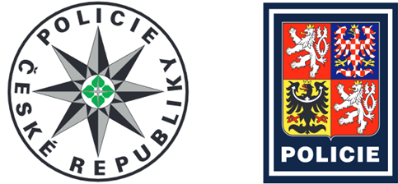Symbol Policie České republiky a rukávový znak (Šteinbach, 2021)

Obrázek 6

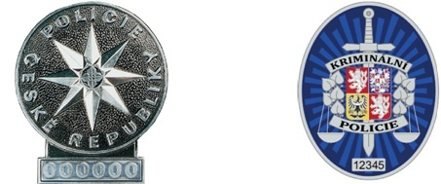Odznak Policie ČR a odznak Kriminální policie (příloha č. 2 a 3 k vyhlášce č. 122/2015 Sb.)

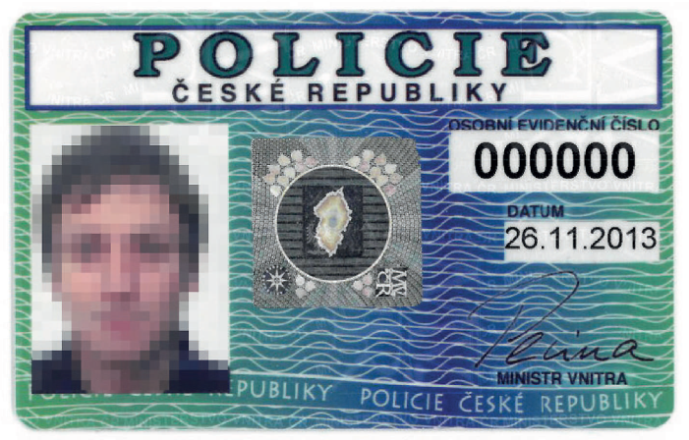Obrázek 7

Služební průkaz Policie ČR (příloha č. 3 k vyhlášce č. 122/2015 Sb.)

Policie ČR je ozbrojený bezpečnostní sbor, který organizačně podléhá pod Ministerstvo vnitra České republiky. V jejím čele stojí policejní prezident, kterého do funkce jmenuje ministr vnitra. Policejní prezident ministru vnitra odpovídá za činnost Policie ČR (Šteinbach, 2021; z. č. 273/2008 Sb.). Záležitosti spojené se služebním poměrem u Policie ČR se řídí zákonem číslo 361/2003 Sb., o služebním poměru příslušníků bezpečnostních sborů (dále jen z. č. 361/2003 Sb.).

Činnosti Policie ČR popisuje § 2 z. č. 273/2008 Sb., kde je uvedeno *„Policie slouží veřejnosti. Jejím úkolem je chránit bezpečnost osob a majetku a veřejný pořádek, předcházet trestné činnosti, plnit úkoly podle trestního řádu a další úkoly na úseku vnitřního pořádku a bezpečnosti svěřené jí zákony, přímo použitelnými předpisy Evropské unie nebo mezinárodními smlouvami, které jsou součástí právního řádu“*. Při výkonu své činnosti se musí řídit celou řadou zákonů, předpisů, závazných pokynů, mezi hlavní lze zařadit zákon číslo 40/2009 Sb., trestní zákoník, zákon číslo 141/1961 Sb., o trestním řízení soudním, zákon číslo 250/2016 Sb., o odpovědnosti za přestupky a řízení o nich, zákon číslo 251/2016 Sb., o některých přestupcích, zákon číslo 361/2000 Sb., o silničním provozu, a zákon číslo 119/2002 Sb., o střelných zbraních a střelivu.

Organizační struktura Policie ČR je velice rozsáhlá, obsahuje 14 útvarů s celorepublikovou působností a 14 útvarů s územně vymezenou působností, což jsou krajská ředitelství (Obrázek 8). V rámci těchto jsou zřízeny územní odbory, či v případě hl. m. Prahy obvodní ředitelství (I. až IV.) a v případě Ostravy, Plzně a Brna městské ředitelství (www.policie.cz, 2023).

Obrázek 8

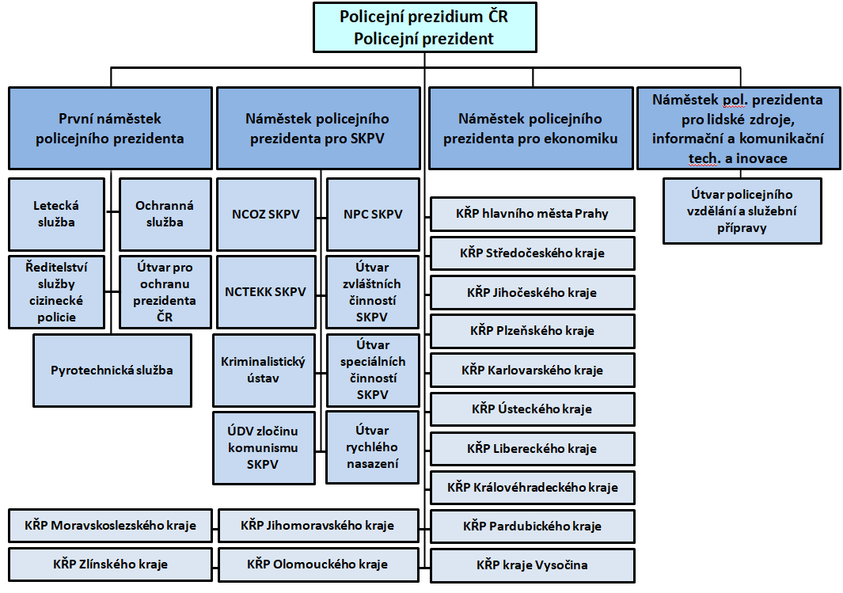Organizační struktura Policie ČR (www.policie.cz, 2023)

Poznámka. NCOZ – Národní centrála organizovaného zločinu; NPC – Národní protidrogová centrála; NCTEKK – Národní centrála proti terorismu, extremismu a kybernetické kriminalitě; ÚDV – Útvar dokumentace a vyšetřování; SKPV – Služba kriminální policie a vyšetřování; KŘP – Krajské ředitelství policie

V Policii ČR se nachází několik služeb, například služba pořádkové policie, služba dopravní policie, služba kriminální policie a vyšetřování, služba cizinecké policie, pyrotechnická služba, kriminalisticko-technická a znalecká služba, ochranná služba, letecká služba, služba pro zbraně a bezpečnostní materiál a další (Policie České republiky, 2017).

Příslušníkem Policie ČR se může stát pouze občan České republiky, starší 18 let, s plnou způsobilosti k právním úkonům, bezúhonný, s minimálně středním vzdělání, fyzickou, zdravotní a osobnostní způsobilostí k výkonu služby, bez členství v politické straně nebo hnutí, nevykonávající živnostenskou nebo jinou výdělečnou činnost a není členem řídících nebo kontrolních orgánů právnických osob, které vykonávají podnikatelskou činnost. Osobnostní, zdravotní a fyzická způsobilost je zjišťována v průběhu přijímacího řízení prostřednictvím psychologického vyšetření, posouzením zdravotní způsobilosti a testů tělesné zdatnosti (www.policie.cz, 2023).

### Zdravotní způsobilost k výkonu služby u Policie České republiky

Zdravotní způsobilost uchazečů o služební poměr u Policie ČR je zjišťována v rámci přijímacího řízení, přičemž je rozdělena do dvou částí. V první části ji posuzuje služební lékař zdravotnického zařízení Ministerstva vnitra, a to na základě výpisu ze zdravotní dokumentace uchazeče a dalších vyšetření. V této části policejní lékař uděluje schvalující nebo neschvalující stanovisko k pokračování v přijímacím řízení. Druhá část již probíhá v nemocnici (např. Vojenská nemocnice Olomouc), kde musí každý uchazeč projít řadou lékařských vyšetření (antropometrická vyšetření, fyzikální vyšetření interního charakteru včetně měření tlaku a tepu, vyšetření EKG, laboratorní vyšetření moči a krve, rentgen hrudních orgánů, vyšetření oči, zrakové ostrosti, barvocitu a orientační vyšetření zorného pole, vyšetření nosní dutiny, uší, řeči, hlasu a sluchu, vyšetření ústní dutiny a stavu chrupu, orientační chirurgické, neurologické, psychiatrické a kožní vyšetření, psychologické vyšetření a další vyšetření podle aktuálního zdravotního stavu) na jednotlivých odborných pracovištích. Výsledky provedených vyšetření jsou nemocnicí odeslány příslušnému zdravotnickému zařízení Ministerstva vnitra, kde komise složená ze služebních lékařů, se po seznámení s výsledky provedených vyšetření, vydá lékařský posudek o zdravotní způsobilosti s posudkovým závěrem, a) zdravotně způsobilá pro výkon služby, b) zdravotně způsobilá pro výkon služby na služebním místě, c) zdravotně způsobilá pro výkon služby na služebním místě s omezením, d) zdravotně nezpůsobila pro výkon služby na služebním místě, e) zdravotně nezpůsobilá pro výkon služby.

Posuzování zdravotní způsobilosti upravuje vyhláška číslo 226/2019 Sb., o zdravotní způsobilosti ke službě v bezpečnostních sborech, přičemž tato má ve své příloze číslo 1 seznam nemocí, vad a stavů, ke kterým je přihlíženo. V  seznamu jsou uvedeny i **nemoci svalové a kosterní soustavy a pojivové tkáně**.

Zdravotní způsobilost je kontrolována i v  průběhu služby u Policie ČR, a to prostřednictvím pravidelných lékařských prohlídek, které provádí služební lékař zdravotnického zařízení Ministerstva vnitra. Pokud ze strany policejního lékaře vznikne podezření na změnu zdravotní způsobilosti, vyžádá přezkumné řízení k posouzení zdravotní způsobilosti, kdy na jeho konci je vydán závěr v podobě lékařského posudku o zdravotní způsobilosti příslušníka bezpečnostního sboru pro výkon služby na služebním místě.

V případě nesplnění zdravotní klasifikace na zastávané služební místo dochází k ukončení služebního poměru, případně převedení na jiné služební místo s odpovídající zdravotní způsobilostí. Toto neplatí pro závěr zdravotně nezpůsobilá pro výkon služby.

### Fyzické požadavky pro přijetí k Policii ČR

V rámci přijetí do služebního poměru k Policii ČR musí uchazeč splnit řadu podmínek, ty ukládá § 13 zákona číslo 361/2003 Sb., o služebním poměru příslušníků bezpečnostních sborů (dále jen z. č. 361/2003 Sb.), kdy jednou z nich je fyzická způsobilost k výkonu služby. Ta je zjišťována za pomoci testů fyzické zdatnosti, které předepisuje závazný pokyn policejního prezidenta č. 100/2012. Testování uchazečů se koná v jednou dni a dohlíží na něj komise, která výkony uchazečů vyhodnotí závěrečným výrokem „splnil“ či „nesplnil“. Testová baterie obsahuje 4 disciplíny:

* člunkový běh 4x10 m
* klik vzpor ležmo (opakovaně)
* celomotorický test po dobu 2 minut
* běh na 1000 m

Každá z výše uvedených disciplín má stanoveny normy, kterým odpovídá určité bodové ohodnocení (Tabulka 7). Pro úspěšné absolvování disciplíny je nutné dosáhnou minimálně 4 bodů, avšak pro úspěšné absolvování testů fyzické zdatnosti, musí být dosaženo součtů bodů za všechny disciplíny alespoň 36 bodů (www.policie.cz, 2023).

Tabulka 7

Normy a hodnocení testů fyzické zdatnosti u Policie ČR (www.policie.cz, 2023)

|  |  |  |  |  |  |  |  |  |
| --- | --- | --- | --- | --- | --- | --- | --- | --- |
| č. | disciplína | 4 b. | 6 b. | 8 b. | 10 b. | 12 b. | 14 b. | měř. jednotky |
| 1. | člunkový běh 4x10 m | 14,5 | 13,4 | 12,3 | 11,6 | 11,2 | 10,8 | sekundy |
| 2. | klik vzpor ležmo | 18 | 22 | 26 | 30 | 34 | 38 | počet |
| 3. | celomotorický test | 18 | 22 | 26 | 30 | 34 | 38 | počet |
| 4. | běh na 1000 m | 5:15 | 4:50 | 4:30 | 4:10 | 3:50 | 3:30 | minuty |

### Fyzické požadavky v průběhu služby u Policie ČR

Oblast služební přípravy příslušníků Policie ČR, do které spadá i kondiční příprava, tedy i fyzická zdatnost, je upravena Závazným pokynem policejního prezidenta č. 4/2009, o provádění služební přípravy příslušníků Policie České republiky (dále jen ZPPP č. 4/2009). Tento pokyn definuje celou oblast služební přípravy, dělí jí na jednotlivé části (střelecká příprava, taktická příprava, kondiční příprava, atd.) a stanovuje jim časovou dotaci. Mimo jiné i rozřazuje policisty do čtyř výcvikových skupin, a to na základě zastávaného služebního místa a funkční náplně. Pro potřeby této práce se již budeme zabývat pouze kondičními požadavky na třetí skupinu, neboť v této jsou zařazeni příslušníci kriminální služby a vyšetřování (ZPPP č. 4/2009).

ZPPP č. 4/2009 stanovuje v článku 8 – Podmínky realizace služební přípravy v jednotlivých skupinách služební přípravy, odstavci 5, policistům zařazených ve skupině 3 provádění služební přípravy v oblastech střelecké přípravy, taktické přípravy a kondiční přípravy, a to v rozsahu 8 pracovních dnů, respektive 60 hodin. K tomuto dále ukládá provádění ostré střelby ze služební pistole minimálně 4x za rok (vystřelení 200 nábojů na policistu) a provedení nácviku taktických dovedností a profesní manipulace se zbraní minimálně 4x za rok. Pro kondiční přípravu pak pouze uvádí, že může být prováděna v rámci časové dotace pro zajištění výcviku. V příloze č. 1 k ZPPP č. 4/2009, kde jsou stanoveny cíle služební přípravy, je v odstavci 3 písmenu c) pro skupinu 3 uveden cíl pro kondiční přípravu, a tím je udržování fyzických předpokladů na úrovni rekreační, tedy na úrovni průměrné populace. ZPPP č. 4/2009 neukládá pro skupinu 3 provádět přezkoušení z kondiční přípravy.

## Pohybový systém

Pohybový systém lze definovat jako komplexní funkční celek, jenž je složen z jednotlivých segmentů. Jeho hlavní úkol je umožnit provést pohyb, udržovat rovnováhu a zaujímat polohy, tedy hraje klíčovou roli v denních aktivitách a umožňuje reagovat na vnější podněty. Pohybový systém lze rozdělit na jednotlivé systémy (Dostálová, 2013; Dylevský,2003; Véle, 1997):

* **Systém podpůrný** – zde spadají kosti, klouby a vazy.
* **Systém výkonový** – je tvořen svaly, které zabezpečují přeměnu chemické energie na mechanickou, čímž dochází k uvedení pohybových částí do pohybu, nebo k jejich udržení v nezměněné poloze.
* **Systém řídící** – představuje nervový aparát, který zabezpečuje tvorbu a řízení pohybových vzorců na základě signalizace z receptorů, neboť ty informují o podmínkách prostředí, na které řídicí systém reaguje pohybem.
* **Systém zásobovací** – zajišťuje udržování stálosti vnitřního prostředí za pomoci přesunu látek.

Uvedené systémy jsou vzájemně propojeny a není možné oddělovat jeden od druhého. H možné oddělit. Pohybový systém bývá označován jako neuromotorická jednotka. Řízení pohybu vychází z přenosu informací od centrálního nervového systému (dále jen CNS) k svalu, pro řízení svalu je nezbytný obousměrný přenos informací mezi CNS a řízenými funkčními jednotkami. Z pohledu řízení pohybové a především posturální funkce plní důležitý úkol proprioreceptory, které sdělují informace o poloze a pohybu, vnímají změny polohy jednotlivých segmentů těla a reagují na tlak a tah (Beránková, Grmela, Kopřivová, & Sebera, 2012). Pohybový systém je především tvořen pojivovou, svalovou a nervovou tkání (Dylevský, 2003).

### Pojivová tkáň

Pojivová tkáň vyplňuje prostor mezi vnitřními orgány, má mechanickou a podpůrnou funkci, podílí se na udržování vnitřního prostředí, tvoří látkové rezervy organismu a má i obrannou funkci. Podle Čiháka (2011) skládá ze tří základních typů:

* **Vazivové tkáně** – vazivo se skládá z vazivových buněk fibroblasty, kolagenních, elastických a retikulárních vláken a beztvaré mezibuněčné hmoty (tuhé = vazy a šlachy; řídké = vyplňující štěrbiny mezi tkáněmi a tvoří skluzné plochy kolem i uvnitř svalů; elastické = nalézá se v kostní dřeni, slezině, místních uzlinách; tukové; lymfoidní – základem místních uzlin),
* **Chrupavčité tkáně** – chrupavka je podpůrná pojivová tkáň splňující mechanické nároky na pevnost a pružnost (sklovitá = kryje kloubní povrchy kostí, tvoří chrupavky dýchacích cest; elastická = ušní boltce a hrtanové příklopky; vazivová – meziobratlové plotýnky, nitrokloubní destičky a stydká spona),
* **Kostní tkáň** – kost je tvořena kostními buňkami (osteocyty, osteoblasty, osteoklasty), kolagenními vlákny a mineralizovanou mezibuněčnou hmotou, jedná se o specializovaný typ opěrného pojiva.

### Svalová tkáň

Svalová tkáň neboli svalovina má jako prvořadou funkci umožnění vykonání pohybu, pro lokomoci má čtyři zásadní vlastnosti:

* **excitabilitu** (dráždivost) = schopnost přijímat podněty a odpovídat na ně,
* **kontraktibilitu** (stažlivost) = schopnost zkrácením produkovat sílu a pohyb,
* **extenzibilitu** (protažitelnost) = schopnost protažení,
* **elasticitu** (pružnost) = schopnost vrátit se do původního stavu před smrštěním či protažením (Dylevský, 2009; Přidalová a Riegerová, 2002).

Svalovou tkáň dělíme na hladkou svalovou tkáň (tvoří stěny žaludku, střev, cév apod.), srdeční svalovou tkáň (tvoří střední vrstvu srdeční stěny = typ příčně pruhované svalové tkáně) a příčně pruhovanou svalovou tkáň, která tvoří základ kosterních svalů. Příčně pruhovaná svalová tkáň je řízena mozkovými a míšními nervy a je ovládaná vůlí (Dostálová, 2013; Ganong, 2005). Základní stavební jednotkou kosterního svalu je svalové vlákno, které obsahuje kontraktilní elementy aktinu a myozinu, které se starají o provedení kontrakce. Svaly a klouby společně vytvářejí mechanismus sil a na základě směru působení rozeznáváme, zda se jedná o svaly hlavní (agonisty), svaly vedlejší neboli pomocné (synergisty), svaly protipůsobící (antagonisty), svaly stabilizační, a svaly neutralizační (Dobešová, 2011; Dostálová 2013; Merkunová a Orel, 2008).

Svaly a svalové skupiny rozdělujeme podle Brennana (2014) do dvou základních skupin, a to do skupiny s tendencí ke zkracování (svaly převážně s funkcí posturální či tonickou) a s tendencí k ochabování (svaly převážně s funkcí fázickou). Zde je však nutno dodat, že v každém svalu se nacházejí zastoupeny motorické jednotky tonické i fázické, tudíž hovoříme o svalech s převážnou funkcí posturální nebo fyzickou.

**Svaly s převážně posturální funkcí**

Pro tyto svaly platí, že se nacházejí podél mechanické osy těla, kde téměř utváří souvislý pás od klenby nožní až po spojení páteře s lebkou, tudíž se starají o vzpřímené držení těla a neměnné postavení jednotlivých částí těla. Určeny jsou pro statické, polohové funkce a pomalý pohyb, neboť mají nižší práh dráždivosti, jsou tak ekonomičtější a vhodnější pro vytrvalostní činnost s dlouho přetrvávajícím svalovým napětím (Dostálová, 2013). V případě zkrácení svalu, dochází k jeho výraznější aktivaci, většímu tonu, což může vést k jeho aktivaci i v situacích, kdy by měl být v útlumu (Hrazdírová, 2005). Pro tyto svaly je doporučováno jejich protahování a uvolňování (Brusová, 2005).

V otázce rozdělení svalů a svalových skupin s tendencí k hypertonii a zkrácení, a s tendencí k inhibici a ochablosti nedochází mezi autory k úplné shodě. Například podle Jandy (1996) k nejčastěji zkráceným svalům řadíme: m. sternocleidomastoideus, m. levator scapulae, horní a střední část m. trapezius, m. pectoralis major, paravertebrální zádové svaly, m. quadratus lumborum, m. iliopsoas, m. rectus femoris, m. tensor fasciae latae, m. piriformis, adduktory stehna, m. biceps femoris, m. semitendinosus, m. semimembranosus, m. soleus, m. gastrocnemius.

**Svaly s převážně fázickou funkcí**

Tyto svaly charakterizuje prudká a vydatná kontrakce, ale také rychlá únava. Na podnět, odpovídají rychle, neboť jsou i uzpůsobeny k rychlým kontrakcím konaných značnou silou, avšak pouze po krátkou dobu. Uplatňují se při dynamické činnosti, tedy při rychlých pohybech. V případě nedostatečné stimulace mají tendenci k ochabnutí, hypotonií a sklonu k funkčnímu útlumu s opožděným nástupem aktivace v pohybovém vzorci (Dostálová, 2013). Ochabování vede rovněž ke snížení jejich svalové síly, proto je u těchto svalů důležité jejich posilování (Bursová, 2005).

## Svalová dysbalance

Svalová dysbalance či svalová nerovnováha spadá do poruch funkčního pohybového aparátu a lze ji definovat jako stav, kdy dochází k narušení rovnováhy mezi svaly s tendencí ke zkrácení (svaly posturálními) a svaly s tendencí k ochabnutí (svaly fyzickými). Uvedené svaly proti sobě vzájemně působí a právě v případě, když dojde k narušení jejich rovnováhy, přestávají plnit svůj úkol, který spočívá v udržování jednotlivých segmentů či celého těla ve fyziologické poloze (Lewit, 2003; Čermák, Chválová, Botlíková, Dvořáková, 2005). Vařeková (2007) popisuje svalovou dysbalaci jako stav charakterizovaný nevyrovnanou aktivitou kosterních svalů a svalových skupin při zabezpečení statických a dynamických funkcí pohybového systému.

Příčiny vedoucí ke vzniku svalových dysbalancí řadí Riegrová, Přidalová a Ulbrichová (2006) do čtyř faktorových skupin:

* malá aktivita, hypokinéza, nedostatečné zatěžování,
* přetížení či chronické přetěžování nad úroveň danou kvalitou svalu
* asymetrické zatěžování bez dostatečné kompenzace,
* psychické faktory (negativní emoce, napětí a nesoustředěnost).

Svalové dysbalance jsou možným prvním stádiem dalších závažnějších funkčních poruch hybného systému, neboť pokud není prováděna jejich náprava, dochází k odchylkám držení těla či jeho segmentům, k omezenému rozsahu pohybu a chybné aktivací svalů v pohybových vzorcích, k neúměrnému zatěžování šlach, vazů a kloubů, tedy k neustálému prohlubování svalové nerovnováhy, která vyústí až k nezvratným degenerativním změnám (Dostálová, Gaul Aláčová, 2006; Sahrmann, 2008).

Beránková et al. (2012) rozděluje svalové dysbalance na dva typy, a to lokální (v určité kloubně-svalové jednotce) a systémové (v celém hybném systému). V případě pravidelně se vyskytující charakteristické kombinace svalů s tendencí ke zkrácení a svalů s tendencí k oslabení, hovoříme o klinických syndromech, kdy rozeznáváme celkem tři, a to dolní zkřížený syndrom, horní zkřížený syndrom a vrstvový syndrom (Dostálová 2013; Hnízdilová, 2006).

### Dolní zkřížený syndrom

Dolní zkřížený syndrom (dále jen DZS) je svalovou dysbalancí, která se nachází v oblasti dolní části trupu, především v bederní páteři a kyčlí. V rámci tohoto biomechanického poruchového stavu dochází k nerovnováze mezi svaly a svalovými skupinami, které stabilizují a podporují bederní páteř a pánev, což má za následek nadměrné sklopení horní části pánve směrem vpřed, zvětšené prohnutí v bederní páteři (hyperlordóze), porušení hybného stereotypu chůze, změně hybného stereotypu flexe trupu, předsunutí těžiště těla a zvýšení tlaku na meziobratlové plotýnky (Levitová, Hošková, 2015; Stackeová, 2018).

Při DZS dochází ke zkrácení posturálních svalů, a to bedrokyčlostehenního svalu (m. iliopsoas), přímého svalu stehenního (m. rectus femoris), vzpřimovače trupu (m. erector spinae) a čtyřhranného svalu bederního (m. quadratus lumborium), a dále k oslabení svalů fázických, jedná se o svaly břisní (m. abdomini), velký, střední a malý sval hýžďoví (m. gluteus maximus, medius et minimus), (Kolář, 2020; Jurašková, Bartík, 2010).

Obrázek 9

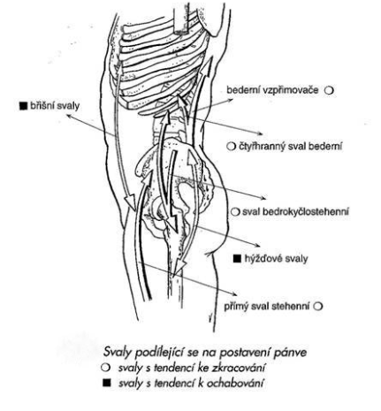Dolní zkřížený syndrom (Tlapák, 2010)

DZS bývá spojen s bolestí a sníženým pohybem v oblasti bederní páteře. Pro možnost nápravy je nezbytné:

* uvolnit oblast pánve, kyčelních kloubů a bederní páteř,
* protáhnout flexory kyčelního kloubu a svaly v oblasti bederní páteře,
* nácvik správného posturálního stereotypu podsazování pánve a hybného stereotypu extenze dolní končetiny a kroku,
* posílit hluboký stabilizační systém, pánevní dno, hýžďové a břišní svaly (Beránková, Grmela, Kopřivová a Sebera, 2012).

### Horní zkřížený syndrom

Horní zkřížený syndrom (dále jen HZS) je svalovou dysbalancí, která se nalézá v oblasti krční páteře a horní části trupu. Tento syndrom charakterizuje nerovnováha mezi svaly a svalovými skupinami, které stabilizují a podporují krční a hrudní páteř, ramenní klouby a lopatky. Jeho charakteristickým projevem je předsunuté držení hlavy (zvýšený tonus šíjových svalů), nadměrné zakřivení krční páteře (hyperlordóza), špatný stereotyp předklonu hlavy (není prováděn hlubokými flexory krku, ale kývačem hlavy), předsunutí brady vpřed a zvýšená krční lordóza, nadměrné zakřivení hrudní páteře (hyperkyfóza), elevace a protrakce ramen, abdukce lopatek od páteře, změna pohybového stereotypu ramenního kloubu (Levitová, Hošková, 2015).

Při HZS dochází ke zkrácení těchto posturálních svalů: horní části trapézového svalu (m. trapezius parssuperior), hlubokých svalů šíjových, zdvihače lopatky (m. levator scapulae), ohybače krku a hlavy (m. sternocleidomastoideus), velkého a malého prsního svalu (m. pectoralis major et minor) a k oslabení těchto svalů fyzických: flexory krku a hlavy (m. longus capitis et colli), mezilopatkové svaly (m. rhomboideus), dolní část trapézového svalu (m. trapezius), (Jurašková, Bartík, 2010).

Obrázek 10

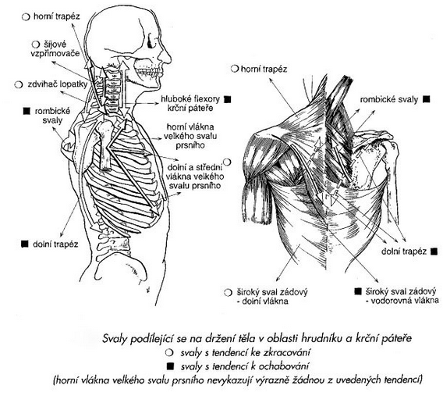Horní zkřížený syndrom (Tlapák, 2010)

HZS bývá spojen s bolestí hrudní a krční páteře, která dále vede k bolesti hlavy. Pro možnost jeho nápravy je nutné:

* uvolnit krční páteř, hrudní páteř a pletenec ramenní,
* protahovat prsní svalstvo, horní části trapézu, zdvihače lopatky, vzpřimovače krční páteře a zdvihače hlavy,
* posílit hluboké flexory hlavy, krku a dolní fixátory lopatek,
* provádět nácvik správného posturálního stereotypu a hybného stereotypu flexe hlavy (Beránková, Grmela, Kopřivová a Sebera, 2012).

### Vrstvový syndrom

Pro vrstvový syndrom je charakteristické, že u něj nacházíme střídání vrstev svalových skupin oslabených (hypotonických) a zkrácených (hypertonických), (Lewit, 2003). Mezi typické zkrácené svaly zde dle Koláře (2020) řadíme ischiokrurální svaly, svalstvo kolem lumbosakrálního přechodu, horní fixátory lopatek a horní část trapézového svalu, na přední straně pak velký sval prsní a ohybače krku a hlavy, zvýšený tonus vzniká v oblasti bedrokyčlostehenního svalu a přímého svalu stehenního. V případě oslabených svalů jsou uváděny na zadní straně těla velký sval hýžďový, svalstva v mezilopatkové oblasti, a na přední straně těla svaly břišní, především dolní část, hluboké flexory krku a hlavy (Kopřivová, Kopřiva, 1997).

K vrstvovému syndromu dochází v důsledku dlouhotrvajících změn v pohybových vzorcích, které vedou k funkční a morfologické přestavbě pohybového systému (Hošková a Matoušová, 2000).

Obrázek 11

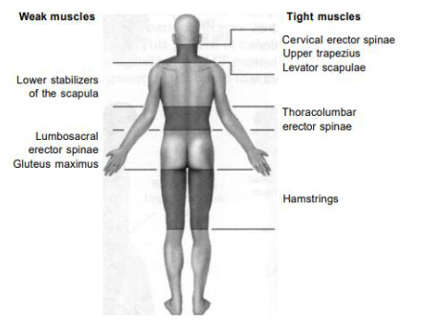Vrstvový syndrom (Page, Frank, & Lardner, 2014)

## Kompenzační cvičení

Kompenzační či vyrovnávací cvičení lze popsat jako soubor cvičení, kterými lze pozitivně ovlivnit pohybový systém. Tato cvičení lze záměrně zacílit nejen na svalovou tkáň, ale také na podpůrný pohybový systém (kosti, vazy a šlachy), což umožňuje vyrovnávat svalovou nerovnováhu, nebo jí předcházet, a tak přispět k harmonickému tělesnému rozvoji a k ovlivnění funkčního stavu vnitřních orgánů (Bursová, 2005; Čermák, 1992).

Pro naplnění účelu kompenzačního cvičení je nutné volit výběr cviků individuálně, neboť ten musí vycházet z funkčního stavu pohybového systému konkrétních osob. Cvičení musí být prováděna správně a precizně, a to za splnění základních zásad, jelikož jen tak mohou být tím nejlepším způsobem prevence a nejúčinnějším prostředkem k odstranění funkčních poruch hybného systému (Dostálová et al., 2013). K docílení efektu kompenzačních cvičení platí zásada soustavnosti a systematičnosti (Krištofovič, 2000).

Kompenzační cvičení dle Bursové (2005) dělíme na:

* cvičení uvolňovací,
* cvičení protahovací,
* cvičení posilovací.

Pro dosažení efektivního výsledku se uvedená cvičení musí provádět v pořadí od uvolňovacího cvičení přes protahovací cvičení až k posilovacímu cvičení svalových skupin s opačnou funkcí. U svalových skupin s převážnou tonickou funkcí provádíme převážně protahování a u svalových skupin s převážnou funkcí fázickou zase převážně posilování. V případě výrazné nadměrné zátěže svaly s převážnou fázickou funkcí protahujeme a svaly s převážnou tonickou funkcí, které ovlivňují svojí silovou úrovní sportovní výkon, protahujeme, tedy neplatí, že bychom měli určité svalové skupiny jen posilovat či protahovat (Bursová, 2005).

Kompenzační cvičení je vhodné zařadit v případě hypokineze (nedostatku pohybu), po delší rekonvalescenci (po úrazu, dlouhodobé nemoci), při jednostranném či nadměrném sportovním zatížení, či jako prevenci poruch hybného systému (Levitová a Hošková, 2015).

### Uvolňovací cvičení

Uvolňovací cvičení se provádějí na určitých kloubních spojeních či pohybových segmentech, a to s cílem uvolnit ztuhlé, málo pohyblivé klouby, uvést je do stavu rozhýbání a zároveň docílit u svalů mírného protažení. Pro uvolňovací cvičení platí, že musí být prováděna lehce, pozvolna a do všech směrů. Pohyby (kyvadlové, krouživé, komíhající a protřepávací) nejprve vykonáváme v menším rozsahu, postupně rozsah zvětšujeme až do krajních poloh, ale s vynaložením minimálního svalového úsilí (Beránková et al., 2012; Dostálová, 2013; Levitová a Hošková, 2015). Pře prováděním uvolňovacích cvičení by mělo dojít k zahřátí svalové skupiny (Bursová, 2005).

V rámci provádění uvolňovacích cvičení dochází na kloubním spojení ke střídání tlaku a tahu, což způsobuje prohřátí kloubů, které pozitivně ovlivňuje prokrvení a látkovou výměnu v kloubních strukturách. Prováděné pohyby v kloubech vedou k podpoře tvorby synoviální tekutiny, což snižuje tření v kloubu. Při uvolňovacích cvičení dochází k reflexnímu uvolnění svalů v okolí kloubů (Dostálová, 2013; Levitová a Hošková, 2015).

### Protahovací cvičení

Protahovací cvičení slouží k obnovení fyziologické délky zkrácených svalů a k jejímu zachování u svalů s tendencí ke zkrácení. Zařazuje se v rámci rozcvičení, neboť připravuje svaly na pohybovou činnost a snižuje riziko zranění (např. natržení, přetržení), ale také v závěrečné části cvičení, neboť zklidňuje organismus a snižuje bolestivost svalů. Protahovací cvičení jsou rovněž prováděny samostatně, a to pro rozvoj flexibility (Bursová, 2005; Dostálová, 2013; Krištofič, 2000).

Z pohledu tělovýchovné a sportovní praxe hrají protahovací cvičení nezastupitelnou součást přípravy svalů na každou pohybovou činnost, neboť snižují svalové napětí a napomáhají efektivnímu posilování antagonistických svalových skupin. Tímto je možné odstraňovat nepoměr mezi svalovými skupinami tonickými a fyzickými, upravit pohybové stereotypy, zachovávat optimální držení těla a zlepšit kloubní pohyblivost (Bursová, 2005).

V rámci protahování doporučuje Bursová (2005) tyto zásady:

* před zahájením protahování svalové skupiny jí dokonale zahřát a provést uvolnění kloubních struktur,
* protahování provádět v teplé místnosti, v teplém a pohodlném (vhodném) oblečení,
* provádět cvičení pomalu a s vyloučením rychlých přechodů ze zkrácení do výrazného protažení,
* cvičení provádět ve stabilních polohách (v lehu, sedu),
* přesné zacílení a dostatečná fixace centrálního a periferního úponu protahovaného svalu,
* protažení korigovat plně kontrolovaným pohybem,
* cvičení nesmí být bolestivé,
* podporovat cvičení optimálním dýcháním,
* u klasického strečinku provádět dlouhé výdrže v protahované poloze s plynulým dýcháním,
* využívat recipročního útlumu vyvolaného kontrakcí antagonisty,
* využívat postizometrického útlumu,
* pravidelného cvičení,
* využívat různých variant protahovacích cviků,
* nikdy v krajní poloze nehmitat.

Protahovací cviční jsou kontraindikována při akutním zánětu, vysokém stupni osteoporózy, zvýšené bolestivosti při pohybu, bezprostředně prodělaném úrazu, hypermobilitě v nevhodném rozsahu (Dostálová, 2013).

### Posilovací cvičení

Posilovací cvičení užíváme ke zvýšení funkční zdatnosti oslabených svalů. Před jejich zahájením vždy přistoupíme k protažení antagonistických svalů, aby mohlo dojít k provádění pohybu v optimálním rozsahu (Bursová, 2005, Dostálová, 2013).

Posilovací cvičení se dělí na cvičení statická (izometrická), při kterých dochází k déletrvajícím izometrickým kontrakcím se zvýšením klidového napětí oslabeného svalu, a na cvičení dynamická (izokinetická), která se ještě dělí na pomalá a rychlá, koncentrická (sval se zkracuje při překovávaní odporu) a excentrická (prodloužení svalu – brzdivý pohyb). V případě odstraňování svalové dysbalance musíme nejprve zvýšit klidové napětí oslabeného svalu a vědomě kontrolovat jeho zapojení do pohybu, proto se jako nejvhodnější jeví izometrické kontrakce v základních polohách a poté pomalá dynamická posilovací cvičení, u kterých pozvolna zvyšujeme svalové úsilí (Bursová, 2005).

V rámci posilování by měly být dodržovány dle Dostálové (2013) níže uvedené zásady:

* před zahájením posilování uvolnit a protáhnout hyperaktivní svaly,
* cvičení provádět od větších svalových skupin k malým,
* cvičit od centra k periferiím (začít budováním silného a pevného svalového korzetu kolem páteře),
* cvik zaměřit na konkrétní svalovou skupinu,
* nejdříve provádět jednodušší cviky, při kterých je aktivováno méně svalů,
* preferovat dynamická, pomalá a kontrolovaná cvičení před statickým cvičením,
* využívat k posilování především hmotnost vlastního těla,
* provádět pohyby správnou technikou,
* cvičit pomalu a tahem, vyvarovat se rychlému cvičení a využívání švihu,
* správně zaujmout výchozí polohy a tím zabránit zapojení antagonistických a synergistických svalových skupin, neboť ty by mohly převzít funkci posilovaných svalů,
* respektovat biologický věk cvičence,
* každý by měl posilovat přiměřeně, podle aktuálního stavu posilovaných svalů,
* za každou posilovací sérii provést protažení posilovaných svalů,
* ke zvyšování počtu opakování, velikosti odporu či prodloužení výdrže, přistupovat až po správném zvládnutí techniky a zvýšení funkční zdatnosti posilovaných svalových skupin,
* pravidelného cvičení,
* v případě provádění asymetrických cvičení, tyto provádět na obě strany,
* kruhový trénink je optimální formou posilování.

V případě dodržování výše uvedených zásad, lze prováděním posilovacích cvičení docílit zvýšení svalové síly, zvýšení klidového svalového napětí, upravení tonické nerovnováhy v daném pohybové části, zlepšení svalové vytrvalosti, zlepšení koordinace, zlepšené stability a pevnosti kloubů, odstranění funkčního útlumu, předcházení svalové atrofie, úpravy svalové nerovnováhy a úpravu optimálního držení těla (Dostálová, 2013).

# Cíle

## Hlavní cíl

Hlavním cílem diplomové práce je vyšetření a komparace stavu pohybového aparátu příslušníků Vojenské policie a příslušníků Policie České republiky.

## Dílčí cíle

1. Posouzení svalového zkrácení.
2. Posouzení svalového oslabení.
3. Posouzení hypermobility.
4. Provedení srovnání svalových dysbalancí u skupiny příslušníků Vojenské policie a skupiny příslušníků Policie ČR.
5. Vytvoření kompenzačního programu pro dané skupiny.

## Výzkumné otázky

1. Jaký sval s tendencí ke zkrácení je nejčastější u skupiny příslušníků Vojenské policie a skupiny příslušníků Policie ČR?
2. Jaký sval s tendencí k oslabení je nejčastější u skupiny příslušníků Vojenské policie a skupiny příslušníků Policie ČR?
3. Jaký je výskyt hypermobility u skupiny příslušníků Vojenské policie a skupiny příslušníků Policie ČR?

## Hypotézy

1. Bude rozdíl v četnosti u jednotlivých svalů s tendencí ke zkrácení mezi skupinou příslušníků Vojenské policie a Policie ČR.
2. Bude rozdíl v četnosti u jednotlivých svalů s tendencí k oslabení mezi skupinou příslušníků Vojenské policie a Policie ČR.
3. Bude rozdíl v četnosti u jednotlivých hodnocení funkčních testů mezi skupinou příslušníků Vojenské policie a Policie ČR.

# Metodika

## Výzkumný soubor

Celkový výzkumný soubor činilo 40 probandů, kdy tento se dělil na dvě stejně početné skupiny. První skupina byla tvořena dvaceti příslušníky Vojenské policie, Vojenského útvaru 5104 Praha, z oddělení kriminální služby Vojenské policie a druhá skupina byla složena z dvaceti příslušníků Policie České republiky, kteří jsou zařazeni u různých útvarů v rámci České republiky, ale s výkonem služby u kriminální policie a vyšetřování. Do výzkumu byli zapojeni pouze muži, a to ve věku od 35 let do 47 let. Výzkum probíhal v období od dubna 2023 do konce června 2023.

U příslušníků Vojenské policie byl průměrný věk 41,5 let (nejmladší 35, nejstarší 47), průměrná tělesná váha 87,4 kg, průměrná výška 1,81 cm (zaokrouhleno na 2 desetinná místa), průměrný BMI činil 26,71. Všichni testováni příslušníci měli zdravotní klasifikaci A, úspěšně absolvovali výroční přezkoušení z tělesné přípravy v roce 2023 a takřka pravidelně využívali 6 hodin týdně určených k vykonávání služebního tělocviku (osobního kondičního cvičení) v rámci pracovní doby.

U příslušníků Policie ČR byl průměrný věk 41,85 let (nejmladší 36, nejstarší 46), průměrná tělesná váha 90,32 kg, průměrná výška 1,82 cm (zaokrouhleno na 2 desetinná místa), průměrný BMI činil 27,31 (zaokrouhleno na 2 desetinná místa) a jejich zdravotní způsobilost byla a) schopen pro výkon služby. Vzhledem k tomu, že se jedná o příslušníky zařazené ve 3. výcvikové skupině, není u nich prováděno kondiční přezkoušení a není jim umožňováno v rámci pracovní doby vykonávat zvyšování své fyzické zdatnosti – kondice.

Pro uvedené skupiny je společné to, že jejich hlavní pracovní náplň převážně tvoří kancelářská práce (vyšetřování a dokumentace trestné činnosti), a časté řízení služebních vozidel, tedy činnosti charakteristické pro tzv. sedavé zaměstnání.

Pro zjištění tělesné hmotnosti byla použita osobní váha ETA Vital Trainer 7780 90000 s přesností na 100 gramů a maximální nosností 180 kg. Tělesná výška byla zjišťována za použití metru připevněného ke stěně, odchylka měření byla stanovena na 0,5 cm. Testované osoby byly váženy a měřeny ve spodním prádle, bez obuvi. Ze zjištěných hodnot byl každé testované osobě spočítán Body Max Index, dle vzorce BMI = tělesná váha (v kilogramech) / tělesná výška na druhou (výška v metrech). Veškeré data pak byly zapsány do záznamového archu (Příloha 3).

## Metodika vyšetření svalových dysbalancí

K vyšetření svalových dysbalancí bylo užito metodiky funkčního svalového testu dle Jandy (2004), avšak v modifikované podobě podle Dostálové (2013). Tato neobnáší takovou náročnost zvládnutí, a to díky rozšíření o jednoduše a rychle proveditelné testy, přičemž si ponechává určitou výpovědní hodnotu (Dostálová, 2013). Před provedením vyšetření byly testované osoby seznámeny s jeho průběhem a byl jim předložen informovaný souhlas, který podepsaly. Provedená zjištění z jednotlivých testů se zaznamenávala do záznamového archu pro vyšetření pohybového systému (Příloha 3).

V rámci prováděného vyšetření bylo postupováno pravidel Dostálové (2013):

* vyšetřuje se, pokud to lze, celý rozsah pohybu, nikdy se nevyšetřuje jen začátek nebo konec pohybu,
* pohyb je konán v celém rozsahu za pomalé stále rychlosti bez švihu,
* pokud to lze, tak danou část pevně fixujeme,
* odpor je prováděn na část, která má nejblíže k danému kloubu a koná se kolmo ke směru vykonávaného pohybu
* testovaná osoba nejdříve koná pohyb spontánně, až poté je provedena příslušná úprava a instruktáž
* vyšetření se koná bez rozcvičení, a to v teplé, klidné místnosti na vyšetřovacím stole.

### Vyšetření svalového zkrácení

**Musculus trapezius – sval trapézový horní část**

Základní poloha: Testovaná osoba je v pozici sedu na vyšetřovacím stole, horní končetiny má volně podél těla, dlaněmi opřeny o stůl, dolní končetiny má ohnuté v kolenním kloubu, chodidla jsou v kontaktu s podlahou.

Postup vyšetření: Testovaná osoba učiní úklon hlavy v maximálním rozsahu na netestovanou stranu těla.

Hodnocení: Při vykonání úklonu hlavy v rozsahu 35° a více od středové osy těla = **norma**, pokud je úklon učiněn v menším rozsahu než 35° od středové osy těla = **zkrácení**.

Chyby: Testovaná osoba provede souběžně při vykonávání úklonu rotaci, předklon (flexi) nebo záklon (extenzi) hlavy. Při provádění úklonu dojde u testované osoby na vyšetřované straně k zvednutí pletence ramenního (Dostálová, 2013).

**Musculus erector spinae – vzpřimovač trupu**

Základní poloha: Testovaná osoba je v pozici sedu na vyšetřovacím stole, horní končetiny má uvolněně položeny na stehnech, dolní končetiny má ohnuté v kolenním kloubu, chodidla se dotýkají podlahy. V kyčelních, kolenních i hlezenních kloubech má testovaná osoba úhel 90°. Stehna jsou celou svou plochou v kontaktu se stolem.

Postup vyšetření: Testovaná osoba učiní pomalým a plynulým pohybem hluboký ohnutý předklon do maximální polohy. Paže jsou volně podél těla. Provedení předklonu musí být ukončeno ve chvíli, kdy dojde k souhybu pánve. Testující zafixuje pánev testované osoby za lopaty kyčelních kostí, a to tím způsobem, aby nešlo k překlápění pánve. V průběhu provádění pohybu testující pozoruje, zda při předklonu se páteř postupně „rozvíjí“ do oblouku. U testované osoby nesmí v průběhu vykonávání pohybu dojít k pohybu pánve, neboť ta musí být stále ve výchozím postavení.

Hodnocení: V případě, že je předklon testovanou osobou vykonán postupným rozvíjením páteře ve všech segmentech, páteř je plynule zakřivená od krčních obratlů až k hornímu okraji pánve a zároveň je mezi čelem a stehny menší vzdálenost než 10 cm = **norma**. Když je u testované osoby vzdálenost mezi čelem a stehny větší než 10 cm, páteř není plynule zakřivená, tedy jsou v některých segmentech zpozorovány zřetelné „oploštělé“ úseky = **zkrácení**. Při hodnocení musí být testujícím zohledněn poměr délky trupu k délce končetin.

Chyby: Testovaná osoba nemá stehna celou plochou v kontaktu se stolem. Chodidla nejsou v kontaktu s podlahou. V kolenních a hlezenních kloubech je jiný úhel než stanovených 90°. Nebyla zaujata správná základní poloha, neboť pánev je lehce nakloněna vpřed, čímž se zvětší rozsah pohybu. Testovaná osoba si při provádění předklonu aktivně pomáhá svými pažemi, přitahováním. Testující málo fixuje pánem testované osoby a předklon je konán souběžně s anteverzí pánve, což způsobí zdánlivě větší rozsah pohybu (Dostálová, 2013).

**Musculus quadratus lumborum – čtyřhranný sval bederní**

Základní poloha: (Před zaujetím základní polohy provedeme u testované osoby, která se nachází ve vzpřímeném stoji, zaznačení značky na boční vyšetřované straně hrudníku, a to v místě dolního úhlu lopatky.) Testovaná osoba leží na boku testované strany na vyšetřovacím stole, spodní dolní končetina je mírně ohnutá v kyčelním a kolenním kloubu, druhá dolní končetina je v prodloužené poloze. Vrchní horní končetina je dlaní položena na stole, a to před trupem, čímž zajišťuje stabilní polohu trupu. Druhá horní končetina je vzpažena pod hlavou, přičemž je ohnuta tak, že v loketním kloubu svírá úhel 90°, předloktí je položeno na stole a směřuje vpřed.

Postup vyšetření: Testovaná učiní úklon trupu, a to tak, že se zvedá na předloktí spodní horní končetiny, k ukončení pohybu dochází v momentě objevení se souhybu pánve.

Hodnocení: V případě, že je kolmá vzdálenost označeného místa na těle testované osoby od stolu rovna nebo větší než 5 cm = **norma**, pokud je daná vzdálenost menší než 5 cm = **zkrácení**.

Chyby: V průběhu pohybu dochází zároveň k rotaci, flexi nebo extenzi trupu. Neuskutečňuje se dostatečné zpevnění pánve a dolních končetin. Umožňuje se pohyb pánve směrem do strany nebo až moc velký pohyb nahoru či zvedání ramene, což vede ke zvětšení rozsahu pohybu, ale bez natažení vyšetřovaného svalu. Nezaregistrování souhybu pánve (Janda, 2004).

**Musculus levator scapulae – zdvihač lopatky**

Základní poloha: Testovaná osoba leží na zádech na vyšetřovacím stole, horní končetiny má volně podél těla, dolní končetiny jsou lehce podloženy pod kolenním kloubem, hlava v ose těla položená týlem na stole.

Postup vyšetření: Testující provede fixaci pletence ramenního, a to tak, že ho na testované straně stlačí do deprese, provede to měkce, volně do vyčerpání pohybu. Souběžně stlačuje palcem fixující ruky zdvihač lopatky v místě jeho úponu v horním rohu lopatky. Testující přiloží svou druhou ruku do zátylí testovaného, čímž mu podpírá hlavu, následně vykoná pasivně maximálně možnou flexi šíje, maximálně možný úklon hlavy a maximálně možnou rotaci na netestovanou stranu. Následně stále vykonává depresi pletence ramenního.

Hodnocení: Pokud je možné provést stlačení pletence ramenního lehce, tak nejde o zkrácení = **norma**. V případě, že stlačení je možno provést, ale přes odpor nebo stlačení nelze provést = **zkrácení**.

Chyby: Neprovedení podložení kolen testované osoby. Neprovedení dostatečné fixace pletence ramenního. Při vykonání pohybu nebylo zabráněno rotaci, flexi či extenzi krční páteře (Janda, 2004).

**Musculus pectoralis major – velký sval prsní**

Základní poloha: Testovaná osoba leží na zádech na okraji vyšetřovacího stolu, tak aby ramenní kloub vyšetřované horní končetiny byl mimo desku stolu. Dolní končetiny má pokrčeny v kolenním kloubu a chodidla položeny na desce stolu. Testovaná osoba vzpaží zevnitř vyšetřovanou horní končetinu, druhou horní končetinu má volně poleženu podél těla.

Postup vyšetření: Testující svým předloktím diagonálně fixuje hrudník testované osoby, druhou rukou provádí mírný tlak na vzdálenější část kosti pažní. Pozoruje pozici testované horní končetiny a hodnotí stav svalů.

Hodnocení: Pokud testovaná horní končetina klesne do horizontály a po mírném tlaku testujícího na distální část kosti pažní, dojde k mírnému zvýšení rozsahu pohybu, a to tak, že horní končetina testované osoby směřuje mírně šikmo dolů pod úroveň stolu = **norma**. V případě, že testovaná horní končetina směřuje mírně šikmo vzhůru nad úroveň stolu = **zkrácení**.

Chyby: Testovaná osoba má propnuty dolní končetiny, to způsobuje změnu postavení pánve a zakřivení páteře, což má za následek ovlivnění rozsahu pohybu v ramenním kloubu. Ramenní kloub testované paže leží na stole. Vzpažení testované paže nebylo provedeno v poloze vzpažit zevnitř, tedy ve směru svalových vláken velkého prsního svalu. Testující provádí mírný tlak na předloktí testované horní končetiny, ač je nutné jej provádět na distální část kosti pažní. Testující neprovede dostatečnou fixaci hrudníku testované osoby, přičemž dojde k rotaci trupu nebo zvětšení bederní lordózy (Dostálová, 2013).

**Musculi flexores genu – flexory kolen** (m. biceps femoris – dvojhlavý sval stehenní, m. semitendinousus – sval pološlašitý, m. semimembranosus – sval poloblanitý)

Základní poloha: Testovaná osoba leží na zádech na vyšetřovacím stole, horní končetiny má volně nataženy podél těla, testovaná dolní končetina je natažena a netestovaná je pokrčena v koleni, tak že chodidlo se opírá o desku stolu.

Postup vyšetření: Testující uchopí testovanou dolní končetinu, a to takovým způsobem, aby měl Achillovu šlachu položenu do loketní jamky (tímto je možné zabránit nechtěné rotaci dolní končetiny) a dlaní, kterou má položenu v horní části bérce zabraňuje ohnutí (flexi) v kolenním kloubu. Druhou rukou testující zafixuje pánev testovaného. Poté koná pasivně, pozvolna, pomalým a plynulým pohybem přednožení (flexi) testované dolní končetiny přitom pozoruje rozsah pohybu v kyčelním kloubu. Vyšetření je ukončeno v okamžiku výraznějšího „pnutí“ a v okamžiku vzniku „tahu“ na zadní (dorzální) straně stehna.

Hodnocení: Při rozsahu pohybu v kyčelním kloubu nad 90° včetně = **norma**, pod 90° = **zkrácení**.

Chyby: Netestovanou dolní končetinu testovaný propne, což změní postavení pánve (zde je to závislé na stavu flexorů kyčelního kloubu), které vede k menšímu rozsahu v kyčelním kloubu. Při přednožení testované dolní končetiny dojde k ohnutí (flexi) v kolenním kloubu, což vede ke zvětšení rozsahu pohybu, nebo dojde k rotaci v kyčelním kloubu. Testující zafixuje přímo kolenní kloub, ač ten musí být volný. Testující nedostatečně zafixuje pánev testovaného (Dostálová, 2013).

**Musculus iliopsoas – sval bedrokyčlostehenní**

Základní poloha: Testovaná osoba leží na zádech na vyšetřovacím stole, přičemž hýžďové rýhy má mimo vyšetřovací stůl, netestovanou dolní končetinu skrčí přednožmo a rukama přitáhne k hrudnímu koši tak, aby nedošlo k překlápění pánve a byla vyrovnána bederní lordóza. Testovaná dolní končetina volně visí dolů.

Postup vyšetření: Testující jednou rukou zafixuje pokrčenou dolní končetinu u hrudníku a pozoruje stehno testované dolní končetiny.

Hodnocení: V případě, že stehno posuzované dolní končetiny směřuje mírně šikmo dolů, pod úroveň stolu nebo je v horizontále, v rovnoběžné poloze s hranou stolu a testující po vyvinutí lehkého tlaku na dolní část stehna zvětší rozsahu pohybu pod horizontálu = **norma**. Pokud je kyčelní kloub v mírném flexním postavení, tedy stehno směruje lehce šikmo vzhůru nad úroveň stolu a i přes vykonání lehkého tlaku testujícího na dolní část stehna nedojde k jeho horizontálnímu postavení = **zkrácení**.

Chyby: Nesprávná zaujetí základní polohy, kdy testovaná osoba má hýžďové rýhy i stehno na ploše stolu. Prohnutí v oblasti bederní části páteře a současné změnění postavení stehna, což je způsobeno nedostatečně pevným přitažením kolena netestované dolní končetiny k hrudníku. Testující nedostatečně zafixuje pokrčenou dolní končetinu u hrudního koše, což způsobí anteverzi pánve a změní se výchozí poloha stehna. Záklon hlavy testované osoby. Testující nezaregistruje, že po vykonání mírného tlaku na dolní část stehna testované dolní končetiny současně došlo k prohnutí v oblasti bederní části páteře (Dostálová, 2013).

**Musculus rectus femoris – přímý sval stehenní**

Základní poloha: Testovaná osoba leží na zádech na vyšetřovacím stole, přičemž hýžďové rýhy má mimo vyšetřovací stůl, netestovanou dolní končetinu skrčí přednožmo a rukama přitáhne k hrudnímu koši tak, aby nedošlo k překlápění pánve a byla vyrovnána bederní lordóza. Testovaná dolní končetina volně visí dolů.

Postup vyšetření: Testující jednou rukou zafixuje pokrčenou dolní končetinu u hrudníku a pozoruje pozici bérce testované dolní končetiny.

Hodnocení: Když bérec uvolněné dolní končetiny visí kolmo k zemi, testující po vykonání lehkého tlaku na dolní část bérce testované dolní končetiny jej stlačí za pomyslnou kolmici = **norma**. Pokud bérec testované nohy trčí šikmo vpřed, testující i za pomoci provedení mírného tlaku na dolní část bérce nedosáhne jeho kolmého postavení, aniž by zároveň došlo k ohnutí v kyčelním kloubu = **zkrácení**.

Chyby: Nedostatečné uvolnění testované dolní končetiny, což vede k propnutí kolenního kloubu či dochází k aktivnímu přitahovaní paty ke stolu. Prohnutí v oblasti bederní části páteře a současné změnění postavení bérce, což je způsobeno nedostatečně pevným přitažením kolena netestované dolní končetiny k hrudníku. Testující nedostatečně zafixuje pokrčenou dolní končetinu u hrudního koše, což způsobí anteverzi pánve a změní se výchozí poloha stehna. Záklon hlavy testované osoby (Dostálová, 2013).

**Musculus tensor fasciae latae – napínač povázky stehenní**

Základní poloha: Testovaná osoba leží na zádech na vyšetřovacím stole, přičemž hýžďové rýhy má mimo vyšetřovací stůl, netestovanou dolní končetinu skrčí přednožmo a rukama přitáhne k hrudnímu koši tak, aby nedošlo k překlápění pánve a byla vyrovnána bederní lordóza. Testovaná dolní končetina volně visí dolů.

Postup vyšetření: Testující jednou rukou zafixuje pokrčenou dolní končetinu u hrudníku a pozoruje pozici kolenního kloubu a stehna testované dolní končetiny.

Hodnocení: V případě, že kolenní kloub a zároveň i stehno směřují vpřed, a to v ose dolní končetiny = **norma**. Když je stehno v lehké abdukci, tedy směřuje zevně, kolenní kloub směruje do strany (i špička směruje zevně) a na zevní straně stehna je jasně viditelná značná prohlubeň = **zkrácení** (Dostálová, 2013).

### Vyšetření svalového oslabení

**Musculi fixatores scapulae inferiores – dolní fixátory lopatek** (m. rhomboideus major et minor – velký a malý sval rombický, m. trapezius – sval trapézový (střední a dolní část), m. stratus anterior – přední sval pilovitý)

Základní poloha: Testovaná osoba je v pozici vzporu ležmo, dlaně jsou v kontaktu s podložkou, prsty směřují vpřed, mezera mezi pažemi na šířku ramen, hlava, trup a stehna jsou v jedné přímce. V případě, že testovaná osoba má nižší úroveň svalového rozvoje v oblasti horních končetin, tak se jako základní poloha užije vzpor klečmo, dlaně jsou v kontaktu s podložkou, prsty směřují vpřed, mezera mezi pažemi na šířku ramen, dolní končetiny jsou v oblasti bérce v pozici zkřižmo šikmo vzhůru, hlava, trup a stehna jsou v jedné přímce.

Postup vyšetření: Testovaná osoba vykoná klik a testující pozoruje způsob vykonání pohybu.

Hodnocení: V případě, že testovaná osoba má dostatečně silné svalstvo dolních fixátorů lopatek, tak po celou dobu vykonávání kliku, lopatky zůstávají přitaženy naplocho k hrudníku = **norma**. Když v průběhu vykonávání kliku dojde u testované osoby k tomu, že se jí vytvoří tzv. odstávající lopatka (papula alata) = **oslabení**.

Chyby: Testovaná osoba má mezi pažemi větší vzdálenost než je šířka ramen. Prsty rukou testované osoby směřují do stran. Při vykonávání kliku dochází u testované osoby k nadměrnému prohnutí v oblasti bederní páteře. Testovaná osoba učiní záklon hlavy (Dostálová, 2013).

**Musculi flexores nuchae – flexory šíje** (m. longus colli – dlouhý sval krku, m. longus capitis – dlouhý sval hlavy)

Základní poloha: Testovaná osoba leží na zádech na vyšetřovacím stole, dolní končetiny má pokrčeny v kolenním kloubu, chodidla jsou celá v kontaktu s plochou stolu, obě horní končetiny jsou volně podél těla.

Postup vyšetření: Testovaná osoba vykoná pomalým a plynulým pohybem předklon hlavy a krku v maximálním rozsahu. Testující pozoruje provedení pohybu.

Hodnocení: V případě, že testovaná osoba provede předklon nejprve vytažením temene vzhůru a teprve potom opisuje brada oblouk a přibližuje se k hrdelní jamce = **správný pohybový stereotyp (norma)**. Pokud testovaná osoba nejprve rovně vysune bradu vpřed a v horním úseku krční páteře dochází k záklonu, předklon je tak vykonán „předsunem brady“, zdvihač hlavy má dominantní aktivitu v pohybovém vzorci, což vede k přetížení krčně-lebečního přechodu = **substituční pohybový stereotyp** **(oslabení).**

Chyby: Testovaná osoba při provádění předklonu zvedne ramena, zapře se o horní končetiny (Dostálová, 2013).

**Musculus rectus abdominis – přímý sval břišní**

Základní poloha: Testovaná osoba leží na zádech na vyšetřovacím stole, dolní končetiny má pokrčeny v kolenním kloubu, chodidla jsou celá v kontaktu s plochou stolu, obě horní končetiny jsou volně podél těla.

Postup vyšetření: Testovaná osoba vykoná pomalým a velmi pomalým pohybem předklon trupu, bez využití švihového pohybu. Při předklonu dochází k postupnému odvíjení se páteře od plochy stolu, a to od krční, přes hrudní až po bederní oblast páteře. K ukončení pohybu musí být přistoupeno ve chvíli souhybu pánve, tedy v okamžiku, kdy započne zvedání horního okraje pánve od desky stolu. Testující pozoruje provedení pohybu. Míru zapojení břišních svalů udává poloha paží, v rámci vyšetření je možné polohu paží změnit.

Hodnocení: V případě, že testovaná osoba provede předklon tak, že horní končetiny má v poloze skrčmo předpažené povýš, ruce v týl, lokty směřující šikmo vpřed, anebo je má v poloze skrčit předpažmo, předloktí dovnitř, pravé nad levým, ruce na ramenou, přičemž předklon je učiněn v takovém rozsahu, že dolní úhly lopatek jsou od plochy stolu vzdáleny min. 5 cm = **norma**. Pokud testovaná osoba provede předklon tak, že horní končetiny má v poloze skrčit předpažmo, předloktí dovnitř, pravé nad levým, ruce na ramenou, a nedocílí toho, aby měla dolní úhly lopatek vzdáleny alespoň 5 cm = **oslabení**.

Chyby: Testovaná osoba má propnuty dolní končetiny. Předklon je prováděn švihem namísto plynulého tahového pohybu. Páteř testované osoby se nezvedá postupně, tzv. obratel po obratli a trup je vzpřímený, což způsobuje výraznou aktivaci ohýbačů kyčelního kloubu, především bedrokyčlostehenního svalu a přímého svalu stehenního. V závěrečné fázi předklonu je proveden souhyb pánve a pohyb je ukončen takřka v sedu, čímž se do pohybového vzorce zapojily i ohýbače kyčelního kloubu. Testovaná osoba zahájí pohyb předsunutím brady (Dostálová, 2013).

**Musculus gluteus maximus – velký sval hýžďový**

Základní poloha: Testovaná osoba leží na břiše na vyšetřovacím stole, hlavu má čelem položenu na ploše stolu, horní končetiny volně podél těla dlaněmi vzhůru. Obě chodidla jsou mimo plochu stolu.

Postup vyšetření: Testovaná osoba vykoná pomalým pohybem zanožení testované dolní končetiny v kyčelním kloubu, a to v rozsahu do 10° od plochy stolu. Testující za pomoci zraku a pohmatu, jednou rukou položenou na rozhraní beder a hýždě, druhou na zadní straně stehna, pozoruje vykonání pohybu.

Hodnocení: Pohyb testované dolní končetiny je započat aktivitou velkého hýžďového svalu, až poté dochází k aktivaci dvojhlavého svalu stehenního, svalu poloblanitého a svalu pološlašitého. Dále se do vykonání pohybu zapojují svaly v bederní oblasti (kontralaterální a paravertebrální) a postupně se aktivují homolaterální paravertebrální v bederní oblasti a v závěru se aktivační vlna šíří do oblasti hrudní páteře= **správný pohybový stereotyp (norma)**. V případě, že při vykonávání zanožení testované dolní končetiny v oblasti kyčelního klubu se velký hýžďový sval neaktivuje jako první, ale až poté, co dojde k zapojení flexorů kolen nebo paravertebrálních svalů, které převzaly funkci velkého hýžďového svalu, což u nich způsobuje vyšší svalové napětí a přetěžování = **substituční pohybový stereotyp (oslabení)**, (Dostálová, 2013).

**Musculus gluteus medius et minimus – střední a malý sval hýžďový**

Základní poloha: Testovaná osoba leží na boku netestované strany těla na vyšetřovacím stole, hlavu má položenu na horní končetině, kterou má vzpaženu a položenu na ploše stolu, druhou horní končetinu má pokrčenu připažmo, předloktí před tělem a celá dlaň na ploše stolu, čímž zajišťuje stabilitu trupu. Testovaná dolní končetina musí být v rovině s trupem a hlavou.

Postup vyšetření: Testovaná osoba vykoná pomalým pohybem unožení testované dolní končetiny v kyčelním kloubu, a to v rozsahu do 35° od středové osy těla. Testující za pomoci zraku a pohmatu, jednou rukou položenou na boku v rozhraní beder a hýždě, druhou v oblasti napínače stehenní povázky, pozoruje vykonání pohybu.

Hodnocení: Pohyb testované dolní končetiny je vykonán správně, tedy kolenní kloub i špička chodidla směřují vpřed a trup s testovanou dolní končetinou je v rovině. Po celou dobu provádění pohybu zůstává pánev v základním postavení. V popsaném případě dochází k tomu, že střední a malý sval hýžďový se aktivují s napínačem stehenní povázky ve stejném poměru. = **správný pohybový stereotyp (norma)**. Při vykonávání unožení testované dolní končetiny dochází k zevní rotaci, špička chodidla i kolenní kloub směřují šikmo vzhůru a zároveň dojde k lehkému přednožení, čímž se zvyšuje činnost napínače stehenní povázky a pohyb je vykonán i se zapojením flexoru kyčelního kloubu, pohyb tedy nevychází z kyčelního kloubu, nýbrž je zahájen souhybem pánve a dochází ke zjevné aktivaci čtyřhranného svalu bederního = **substituční pohybový stereotyp (oslabení)**, (Dostálová, 2013).

### Vyšetření hypermobility

**Zkouška předklonu**

Provedením zkoušky předklonu získáváme informace o pohyblivosti páteře včetně jejich segmentů a o pohyblivosti kyčelních kloubů ve středové rovině.

Základní poloha: Testovaná osoba provede stoj spojný na okraji testovací lavice s horními končetinami volně podél těla.

Postup vyšetření: Testovaná osoba vykoná pomalým pohybem hluboký ohnutý předklon do maximální možné polohy. Hluboký předklon by měl být proveden správně, tedy tak, že hlava by měla být vytáhnuta temenem vzhůru, po oblouku by měla být přiblížena brada k hrdelní jamce, plynule ohýbat trup, obratel po obratli, páteř by se měla postupně rozvíjet ve všech segmentech, v závěrečné etapě by mělo být provedeno předklonění pánve. Testující pozoruje způsob provedení a rozsah pohybu.

Hodnocení: V případě, že testovaná osoba při hlubokém předklonu není schopna plynulého a postupného zakřivení páteře, tedy páteř se plynule nerozvíjí a jsou na ní zřejmé oploštělé segmenty a kompenzačně výraznější vyklenutí hrudní kyfózy, značí to zkrácení vzpřimovače trupu. Jestliže testovaná osoba nedokáže v závěrečné etapě předklonu provést překlopení pánve a dotknout se prsty rukou plochy lavice, signalizuje to zkrácení flexorů kolenního kloubu. V těchto případech mluvíme o **zkrácení**. Když testovaná osoba vykoná hluboký předklon správně, páteř je plynule zakřivená ve všech částech a špičky prstů se dotýkají plochy lavice = **norma**. Pakliže testovaná osoba provede předklon správně, páteř je plynule zakřivená ve všech částech, prsty rukou přesahují okraj lavice = **hypermobilita** (Dostálová, 2013).

**Zkouška zapažení**

Provedením zkoušky zapažení zjišťujeme stav pohyblivosti ramenního pletence.

Základní poloha: Testovaná osoba provede stoj spojný, testovanou horní končetinu připaží s dlaní vzad, druhou paži vzpaží, dlaní vpřed.

Postup vyšetření: Testovaná osoba provede skrčení horních končetin za zády a dotkne se prsty obou rukou. Testující sleduje provedení a rozsah pohybu.

Hodnocení: V případě, že testovaná osoba ruce za zády spojí tak, že se dotýkají špičky prstů = **norma**. Když testovaná osoba ruce za zády nespojí, nedotýkají se ani špičky prstu, značí to omezenou pohyblivost ramenního pletence připažené končetiny = **zkrácení (hypomobilita)**. Jestliže testovaná osoba ruce za zády spojí tak, že se jí překrývají prsty rukou případně i dlaně = **hypermobilita** (Dostálová, 2013).

## Statistické zpracování dat

K provedení analýzy dat byl použit software Microsoft Excel 2017, veškerá data byla analyzována na čtyři desetinná místa.

Pro zjištění souvislostí mezi výsledky vyšetření svalů s tendencí ke zkrácení, výsledky vyšetření svalů s tendencí k oslabení a výsledků vyšetření hypermobility, vždy ve vazbě mezi příslušníky Vojenské policie a Policie ČR byl použit chí-kvadrát (x2) s hladinou pravděpodobnosti 0,05.

# Výsledky

## Vyhodnocení výskytu svalového zkrácení

Obrázek 12 zobrazuje výsledky svalového zkrácení u skupiny příslušníků Vojenské policie. Nejčastěji bylo svalové zkrácení zjištěno u m. iliopsoas s četností 50 %. Dalším v pořadí byl m. trapezius (horní část) s četností 45 %, následovaný m. rectus femoris s četností 40 %. Čtvrté nejčastější zkrácení bylo zjištěno u m. quadratus lumborum a mm. flexores genu s četností 35 %, páté u m. tensor fasciae latae, šesté u m. pectoralis major a m. erector spinae s četností 25 %. Nejnižší četnost svalového zkrácení byla zjištěna u m. levator scapuale s hodnotou 20 %.

Obrázek 12

Výskyt svalového zkrácení u příslušníků Vojenské policie

Obrázek 13 zobrazuje výsledky svalového zkrácení u skupiny příslušníků Policie ČR. U této skupiny bylo rovněž nejčastější zkrácení zjištěno u m. iliopsoas s četností 75 %. Druhé nejčastější zkrácení bylo u m. trapezius (horní část) s četností 65 %. Třetími v pořadí byly m. levator scapulae, m. pectoralis major, m. rectus femoris a mm. flexores genu s četností 40 % a čtvrtými byly m. quadratus lumborum a m. tensor fasciae latae s četností 40 %. Nejnižší výskyt svalového zkrácení bylo zjištěno u m. erector spinae, zde byla četnost 35 %.

Obrázek 13

Výskyt svalového zkrácení u příslušníků Policie ČR

Obrázek 14 ukazuje vzájemné srovnání výskytu svalového zkrácení u skupin příslušníků Vojenské policie a Policie ČR, kdy z tohoto je patrno, že výskyt svalového zkrácení dosahuje nižších hodnot u příslušníků Vojenské policie než u Policie ČR. Nejčastěji zkráceným svalem se pro obě skupiny stal m. iliopsoas, avšak nacházíme rozdíl v četnosti, neboť u Vojenské policie je četnost 50 % a u Policie ČR 75 %. Shoda nastala i u druhého nejčastěji zkráceného svalu, kterým se stal m. trapezius, avšak i zde nastal rozdíl v četnosti, u Vojenské policie 45 % a u Policie ČR 65 %. U svalu s nejnižším výskytem zkrácení již shoda nenastala, neboť u Vojenské policie se jím stal m. levator scapulae s 20 % a u Policie ČR m. erector spinae s 35 %. Nejvýraznější rozdíl nastal mezi skupinami příslušníků Vojenské policie a Policie ČR u m. levator scapulae a m. iliopsoas, kde činil rozdíl ve výskytu 25 %.

Obrázek 14

Srovnání výskytu svalového zkrácení u příslušníků Vojenské policie a Policie ČR

## Vyhodnocení výskytu svalového oslabení

Do skupiny svalů s tendencí k oslabení byly zahrnuty i svaly, u kterých se při testování zjišťuje výskyt substitučního pohybu, jedná se o m. gluteus maximus a m. gluteus medius et minimus.

Provedeným testováním výskytu svalového oslabení, bylo zjištěno, že toto se u příslušníků Vojenské policie nenachází v takové četnosti, jak tomu bylo v případě výskytu svalového zkrácení. Nejvyšší procentuální výskyt byl u mm. fixatores scapulae interiores, m. rectus abdominis a m gluteus medius et minimus s hodnotou 25 %. Nejnižší četnost byla zjištěna u m. gluteus maximus, a to s hodnotou 5%. Uvedené výsledky prezentuje Obrázek 15.

Obrázek 15

Výskyt svalového oslabení u příslušníků Vojenské policie

Výskyt svalového oslabení u příslušníků Policie ČR zobrazuje Obrázek 16, ze kterého zjišťujeme, že nejvyšší výskyt svalového oslabení byl zjištěn u mm. flexores nuchae a m. rectus abdominis, kde procentuální četnost činila 45%. Nejnižší četnost byla zjištěna u m. gluteus maximus, a to 20 %. U m. gluteus medius et minimus a mm. fixatores scapulae interiores činila četnost výskytu shodných 35 %.

Obrázek 16

Výskyt svalového oslabení u příslušníků Policie ČR

Obrázek 17 nám zobrazuje srovnání výskytu svalového oslabení mezi skupinami příslušníků Vojenské policie a Policie ČR, kdy můžeme konstatovat, že u všech testovaných svalů dosáhli příslušníci Policie ČR horších výsledků. Nejvýraznější rozdíl v četnosti nacházíme u mm. flexores nuchae, který dosahuje hodnoty 25 %. Nejnižší rozdíl nastal u mm. fixatores scapulae inferiores a u m. gluteus medius et minimus, s hodnotou 10 %. Dále zjišťujeme, že u obou skupin obsadil pozici s nejnižší četností oslabení m. gluteus maximus, u Vojenské policie 5 %, u Policie ČR 20 %.

Obrázek 17

Srovnání výskytu svalového oslabení u příslušníků Vojenské policie a Policie ČR

## Vyhodnocení výskytu hypermobility

V rámci testování hypermobility byly provedeny dvě funkční zkoušky, a to zkouška zapažení a zkouška předklonu.

Obrázek 18 prezentuje výsledky příslušníků Vojenské policie, ze kterých zjišťujeme, že u funkční zkoušky zapažení byla u 5 % probandů zjištěna hypermobilita a u 40 % probandů hypomobilita (zkrácení). U zkoušky předklonu byla u 15 % probandů zjištěna hypermobilita a u 35 % hypomobilita (zkrácení). Vojenští policisté dosáhli mírně lepších výsledků u zkoušky předklonu.

Obrázek 18

Výsledky funkčních zkoušek u příslušníků Vojenské policie

Výsledky funkčních zkoušek provedených u skupiny příslušníků Policie ČR zobrazuje Obrázek 19. Z tohoto je vidno, že ve zkoušce zapažení i předklonu byla zjištěna stejná četnost výskytu hypermobility, a to 5 %. U hypomobility (zkrácení) již byly u obou zkoušek zjištěny rozdílné četnosti, v případě předklonu to bylo 55 % a v případě zapažení 45 %. Na základě uvedeného můžeme konstatovat, že policisté dosáhli mírně lepších výsledků ve zkoušce zapažení, neboť u této zbylo zkrácení zjištěno v menším počtu případů.

Obrázek 19

Výsledky funkčních zkoušek u příslušníků Policie ČR

Obrázek 20 představuje srovnání výsledků z funkčních zkoušek mezi skupinami příslušníků Vojenské policie a Policie ČR. Nejvýraznější rozdíl byl zjištěn v rámci zkoušky předklonu u výskytu hypomobility, kde u skupiny příslušníků Policie ČR četnost činila 55 % a u skupiny příslušníků Vojenské policie 35 %, tedy rozdíl 20 %. V ostatních případech byl rozdíl mezi uvedenými skupinami v rozmezí 0 % až 10 %, vždy v neprospěch příslušníků Policie ČR. Tito v rámci celkového zhodnocení funkčních zkoušek dosáhli mírně horších výsledků.

Dále z provedeného srovnání můžeme konstatovat, že v rámci vyhodnocení funkčních zkoušek bylo zkrácení v rámci skupiny příslušníků Vojenské policie zjištěno u zkoušky zapažení, zatímco u skupiny Policie ČR to bylo u zkoušky předklonu.

Obrázek 20

Srovnání výsledků funkčních zkoušek u příslušníků Vojenské policie a Policie ČR

## Hypotéza 1

Tabulka 8 zobrazuje výsledky statistické významnosti (při hladině významnosti 0,05) mezi podílem výskytu svalového zkrácení u jednotlivých svalů u skupin příslušníků Vojenské policie a příslušníků Policie ČR. Z výsledků v Tabulce 8 zjišťujeme, že mezi skupinami příslušníků Vojenské policie a příslušníků Policie ČR se nachází statisticky významný rozdíl u m. trapezius (h.č.), m. levator scapulae, m. pectoralis major a m. iliopsoas. U m. erector spinae, m. quadratus lumborum, m. restus femoris, m. tensor fasciae latae a mm. flexores genu statisticky významný rozdíl mezi předmětnými skupinami nebyl zjištěn.

Tabulka 8

Srovnání četnosti výskytu svalového zkrácení u příslušníků Vojenské policie a Policie ČR

|  |  |  |  |  |  |
| --- | --- | --- | --- | --- | --- |
|  | Vojenská policie  (n = 20) | | Policie ČR  (n = 20) | |  |
|  | Diagnostikováno zkrácení | | | |  |
|  | n | % | n | % | Chí-kvadrát |
| **m. trapezius (h.č.)** | **9** | **45** | **13** | **65** | **\*** |
| **m. levator scapulae** | **4** | **20** | **9** | **45** | **\*** |
| **m. pectoralis major** | **5** | **25** | **8** | **45** | **\*** |
| m. erector spinae | 5 | 25 | 7 | 35 |  |
| m. quadratus lumborum | 7 | 35 | 8 | 40 |  |
| **m. iliopsoas** | **10** | **50** | **14** | **75** | **\*** |
| m. rectus femoris | 8 | 40 | 9 | 45 |  |
| m. tensor fasciae latae | 6 | 30 | 8 | 40 |  |
| mm. flexores genu | 7 | 35 | 9 | 45 |  |

*Poznámka*. n = počet příslušníků; % = procenta; * = statisticky významný rozdíl

## Hypotéza 2

Tabulka 9 zobrazuje výsledky statistické významnosti (při hladině významnosti 0,05) mezi podílem výskytu svalového oslabení u jednotlivých svalů u skupiny příslušníků Vojenské policie a skupiny příslušníků Policie ČR. Z výsledků, které jsou uvedeny v Tabulce 9, můžeme konstatovat, že statistický významný rozdíl nastal mezi skupinami příslušníků uvedenými skupinami u mm. glexores nuchae, m. rectus abdominis a m. gluteus maximus. U mm. fixatores scapulae inferiores a m. gluteus medius et minimus statistický významný rozdíl nenastal.

Tabulka 9

Srovnání četnosti výskytu svalového oslabení u skupiny příslušníků Vojenské policie a Policie ČR

|  |  |  |  |  |  |
| --- | --- | --- | --- | --- | --- |
|  | Vojenská policie  (n = 20) | | Policie ČR  (n = 20) | |  |
|  | Diagnostikováno oslabení | | | |  |
|  | n | % | n | % | Chí-kvadrát |
| **mm. flexores nuchae** | **4** | **20** | **9** | **45** | **\*** |
| mm. fixatores scapulae inferiores | 5 | 25 | 7 | 35 |  |
| **m. rectus abdominis** | **4** | **20** | **9** | **45** | **\*** |
| **m. gluteus maximus** | **1** | **5** | **4** | **20** | **\*** |
| m. gluteus medius et minimus | 5 | 25 | 7 | 35 |  |

*Poznámka*. n = počet příslušníků; % = procenta; * = statisticky významný rozdíl

## Hypotéza 3

Tabulka 10 zobrazuje výsledky statistické významnosti (při hladině významnosti 0,05) mezi podílem výskytu výsledků hodnocení (hypermobilita, norma a hypomobilita) u jednotlivých funkčních zkoušek u skupin příslušníků Vojenské policie a Policie ČR. Na základě výsledků uvedených v Tabulce 10, zjišťujeme, že ke statisticky významnému rozdílu došlo pouze v případě zkoušky předklonu, a to pro hodnocení hypermobilita a hypomobilita. U zkoušky zapažení statistický významný rozdíl nenastal.

Tabulka 10

Srovnání četnosti výsledků hodnocení funkčních testů u skupiny příslušníků Vojenské policie a Policie ČR

|  |  |  |  |  |  |
| --- | --- | --- | --- | --- | --- |
|  | Vojenská policie  (n = 20) | | Policie ČR  (n = 20) | |  |
|  | n | % | n | % | Chí-kvadrát |
| Zkouška zapažení |  |  |  |  |  |
| Hypermobilita | 1 | 5 | 1 | 5 |  |
| Norma | 11 | 55 | 10 | 50 |  |
| Hypomobilita | 8 | 40 | 9 | 45 |  |
| Zkouška předklonu |  |  |  |  |  |
| **Hypermobilita** | **3** | **15** | **1** | **5** | **\*** |
| Norma | 10 | 50 | 8 | 40 |  |
| **Hypomobilita** | **7** | **35** | **11** | **55** | **\*** |

*Poznámka*. n = počet příslušníků; % = procenta; * = statisticky významný rozdíl

## Návrh kompenzačního cvičení

Na základě analýzy výsledků z provedeného vyšetření svalových dysbalancí u příslušníků Vojenské policie a Policie ČR, a také s ohledem na skutečnost, že většinu pracovní doby tráví za pracovním stolem u počítače, byla navrhnuta sada kompenzačních cvičení, která vychází ze spirální stabilizace páteře podle Smíška (2009), kompenzačního cvičení podle Bursové (2005) a z jógy.

**Protažení a uvolnění bederní oblasti zad – m. quadratus lumborum**

Základní postavení: Sed na patách, předklon, čelo položeno na dlaních.

Popis provedení: V základní poloze se zaměřte na hluboké dýchání, snažte se prodýchat bederní oblast zad. S výdechem přesouváme po oblouku po podložce paže a hlavu směrem k chodidlům, až dojde k drobnému sklouznutí druhého boku z paty dolů, čímž nastane ideální pozice pro protažení bederní oblasti zad. V této pozici se zaměřte na prodýchání, mělo by docházet k příjemnému pocitu tahu, setrvejte v ní 30 vteřin, poté proveďte na druhou stranu (Lacerda a Tonová,2020).

Obrázek 21

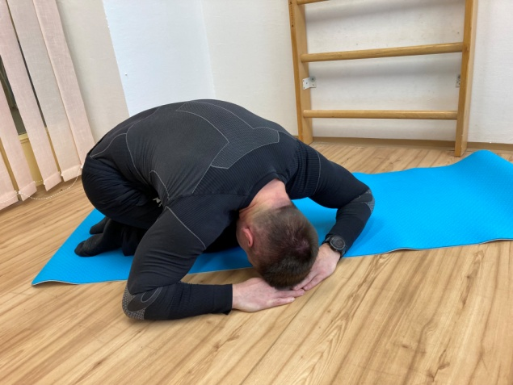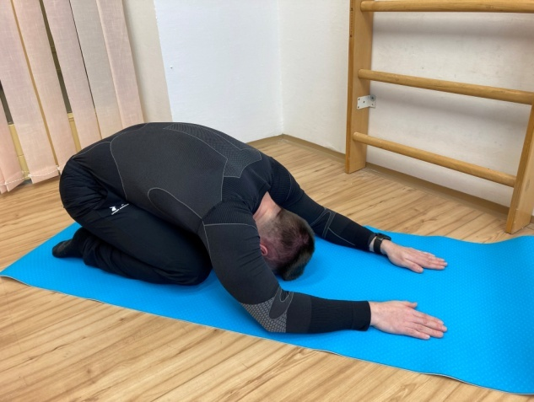Protažení m. quadratus lumborum

**Protažení m. rectus abdominis a flexorů hlavy**

Základní postavení: Leh na břiše.

Popis provedení: Ruce pokrčte a opřete dlaněmi v úrovni ramen na podložku. S nádechem zvedněte trup. V úvodní fázi zvedáme pouze pomocí zádových svalů, následně zapojíme i ruce. Pánev nezvedáme, zůstává v kontaktu s podložkou, ruce jsou pokrčené v lokti nebo natažené podle prohnutí zad, ramena tlačíme dolů, nohy jsou natažené a uvolněné. S vytažením se za sternem protahuje přímý sval břišní, přidáním záklonu hlavy se protáhnou rovněž flexory hlavy. V pozici volně dýcháme, výdrž 3 až 10 dechů. S výdechem se vrátíme do lehu na břiše (Lacerda a Tonová,2020).

Obrázek 22

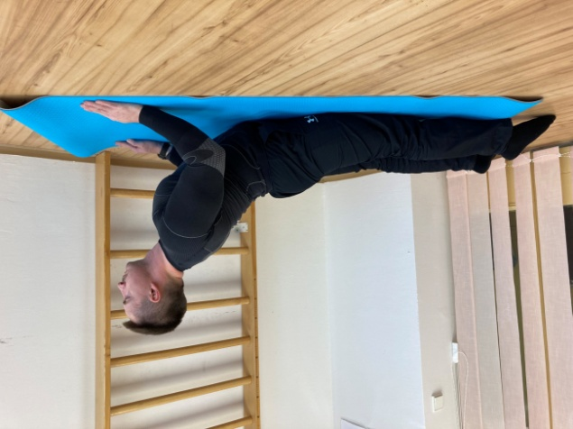Protažení m. rectus abdominis a flexorů hlavy

**Protažení m. tensor fasciae latae**

Základní postavení: Leh na zádech.

Popis provedení: Nádech – provedeme přednožení skrčmo pravé dolní končetiny, levou paží uchopíme pravé koleno, které táhneme směrem k protilehlému rameni (šikmo dovnitř), pravá paže je v upažení dolů a oporou dlaní o podložku pomáchá fixaci trupu. Výdech – přitahujeme koleno protahovaného svalu a vnímáme pocit tahu na vnější straně kyčelního kloubu a horní třetiny stehna, přičemž pánev zůstává celou plochou na podložce (Bursová, 2005).

Obrázek 23

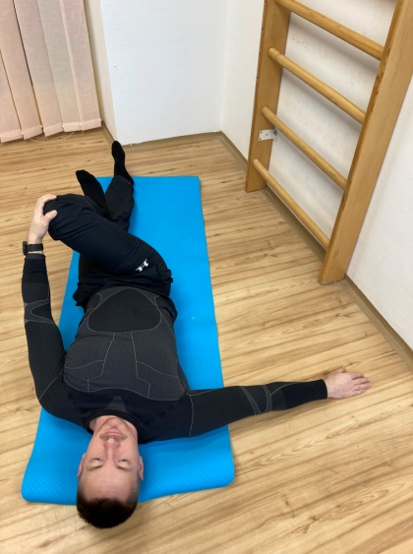Protažení m. tensor fasciae latae

**Tah oběma pažemi vzad s pokrčenými lokty**

Cvik je zacílen na spirálu latissimus dorsi (široký zádový sval) a trapezius (sval trapézový), umožňuje **protažení** m. pectoralis major et minor, m. serratus anterior, m. subclavius a m. deltoideus, a zároveň **posílení** břišních svalů, mezilopatkových a dolních fixátorů lopatek a hýžďových svalů. Při cvičení dochází ke snížení svalového napětí ve svalech přední skupiny stehna a k relaxaci horních fixárotů lopatek.

Pomůcky: Odporová guma.

Základní postavení: Nádech – stojíme relaxovaní, dlaně směřují dolů, lopatky vytažené vpřed.

Provedení pohybů do konečného postavení: Výdech – zpevnění hýždí a vyrovnání pánve, bradu zasouváme vzad a zdviháme záhlaví – protažení záhlaví nahoru, přitažení lopatek k sobě, dozadu a dolů – ramena klesají dolů, dojde k otevření meziobratlových kloubů pro pohyb (Smíšek, 2009).

Obrázek 24

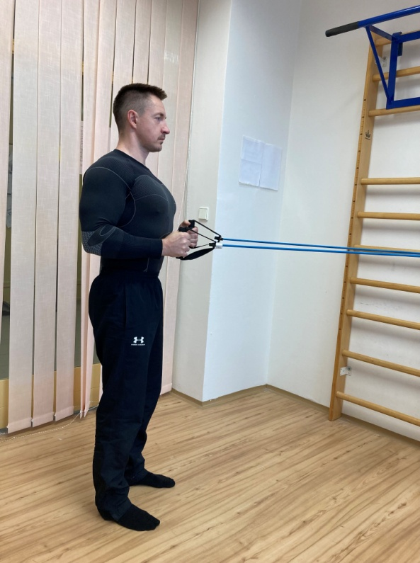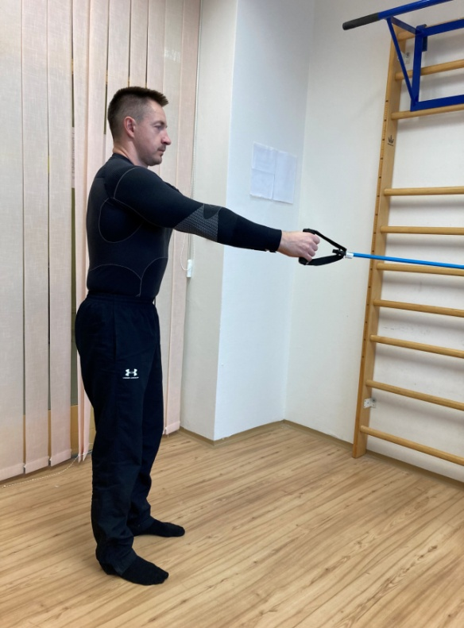Tah oběma pažemi vzad s pokrčenými lokty

**Kruhy oběma pažemi, přitažení hrudníku k pánvi, protažení do předklonu**

Cvik zaměřen na spirálu serratus anterior (přední sval pilovitý), při jeho provádění dochází k **protažení** vzpřimovačů (m. errector spine), svalů zadní strany stehen a ischikrurálních (hamstringů), a zároveň **posílení** předního pilovitého svalu a břišních svalů.

Pomůcky: Odporová guma.

Základní postavení: Nádech – zpevnit hýždě, vyrovnat hrudník do zadní osy.

Provedení pohybů do konečného postavení: Výdech – paže zdvihat vzadu, lokty a dlaně tlačíme co nejvíce nazad, až jsou paže v úrovni ramen, zahájíme pomalu výdech, zdvihneme záhlaví, paže dotáhneme až do úplného vzpažení, pohlédneme dolů a přitáhneme bradu k hrudní kosti, hrudník pomalu přitahujeme dolů k pánvi, paže zůstávají na místě, s pokrčením zadního kolena klesáme dolů, přední noha je propnuta, hrudník zůstává ve sklopení, paže pomalu dokončují dolní část kruhu, postupným rolováním od pánve nahoru vyrovnáváme trup, nádech, relaxace, lopatky po celou dobu stlačeny dolů (Smíšek, 2009).

Obrázek 25

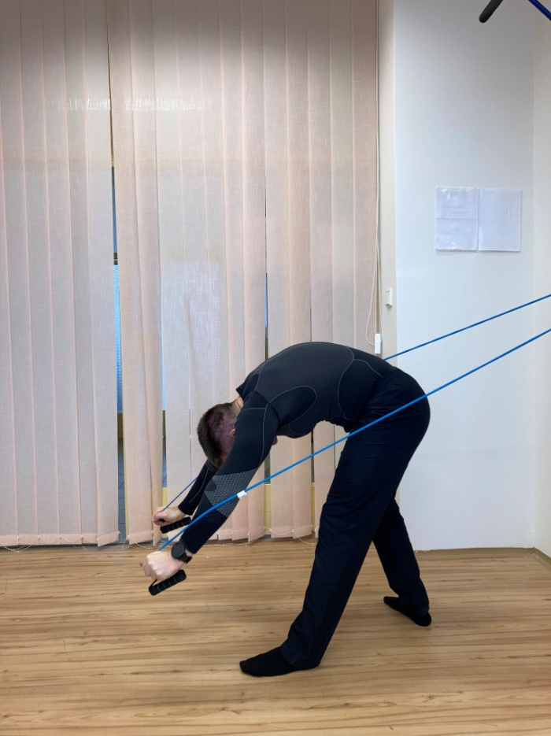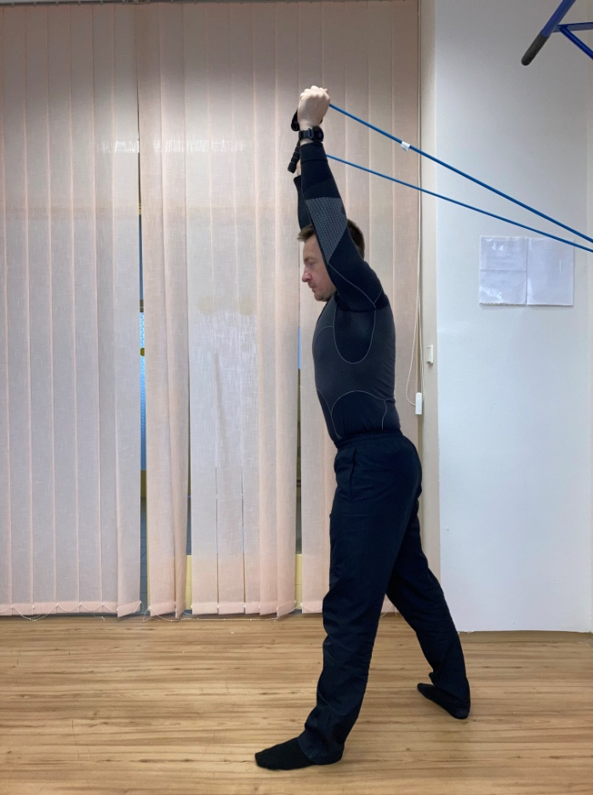Kruhy oběma pažemi, přitažení hrudníku k pánvi, protažení do předklonu

**Protažení svalů v oblasti pánve vkleče**

Cvikem provádíme **protažení** přední skupiny svalů stehna – ohybačů vpřed, prsních svalů, předních pilovitých svalů, podlopatkových svalů, podklíčkových svalů, přední části deltových svalů, bedrokyčlostehenních svalů, přímých svalů stehenních a vzpřimovačů páteře, a zároveň provádíme **posílení** břišních svalů a hýžďových svalů.

Pomůcky: Odporová guma.

Základní postavení: Klek, nádech – pravé koleno předsunout cca o 15 cm před levé koleno. Postupným rolováním od hlavy dolů provedeme předklon. Takto provedeme zaujmutí základní pozice.

Provedení pohybů do konečného postavení: Výdech – zpevníme hýždě, vyrovnáme pánev, pak postupným rolováním po jednotlivých obratlích vyrovnáme hrudník do základní osy, jako poslední se vyrovnává hlava, nesmí dojít k záklonu, pánev protočíme vpřed, postupným rolováním od hlavy směrem dolů, opět po jednotlivých obratlích, se vracíme do základní pozice.

Cvik opakujeme s předsunutím levého kolena (Smíšek, 2009).

Obrázek 26

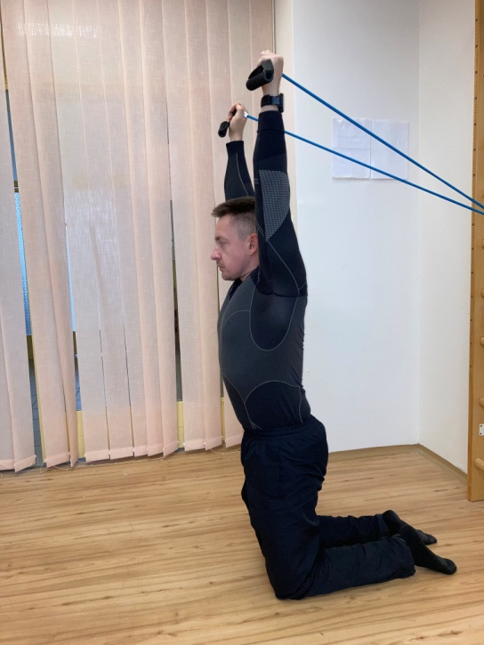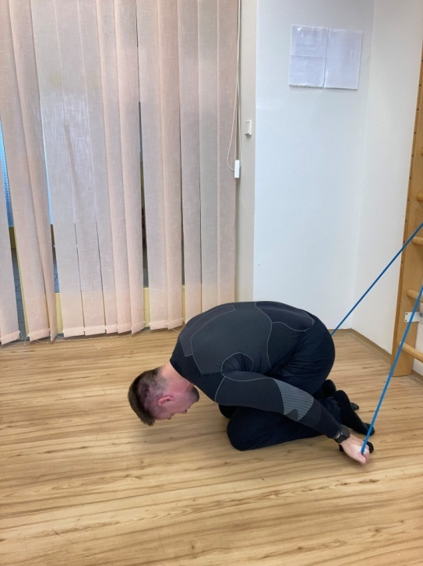Protažení svalů v oblasti pánve vkleče

**Boční tah jednou paží**

Cvik na spirálu latissimus dorsi, trapezius a serratus anterior.

Pomůcky: Odporová guma.

Základní postavení: Nádech – stojíme relaxovaní, cvičící ruka leží uvolněná překřížená před tělem, pravá lopatka je vytažená vpřed.

Provedení pohybů do konečného postavení: Výdech – zpevníme hýždě, vyrovnáme pánev, pravou rukou táhneme stranou a vzhůru, pravou lopatku táhneme dozadu a dolů, dolní úhel lopatky zevně rotuje, ramena klesají dolů, bradu zasouváme vzad, zdviháme záhlaví, protažení záhlaví nahoru, v konečné pozici palec směřuje vzhůru, opakujeme v různých úrovních (Smíšek, 2009).

Obrázek 27

Boční tah jednou paží

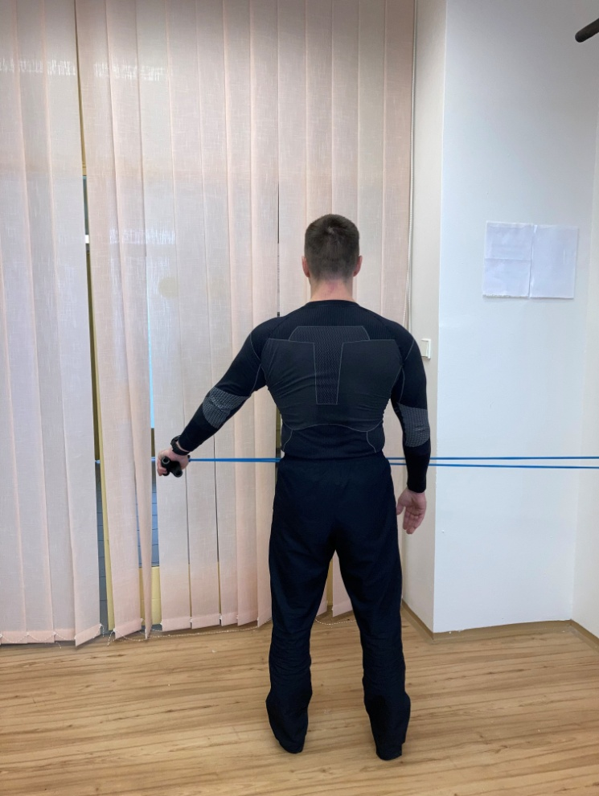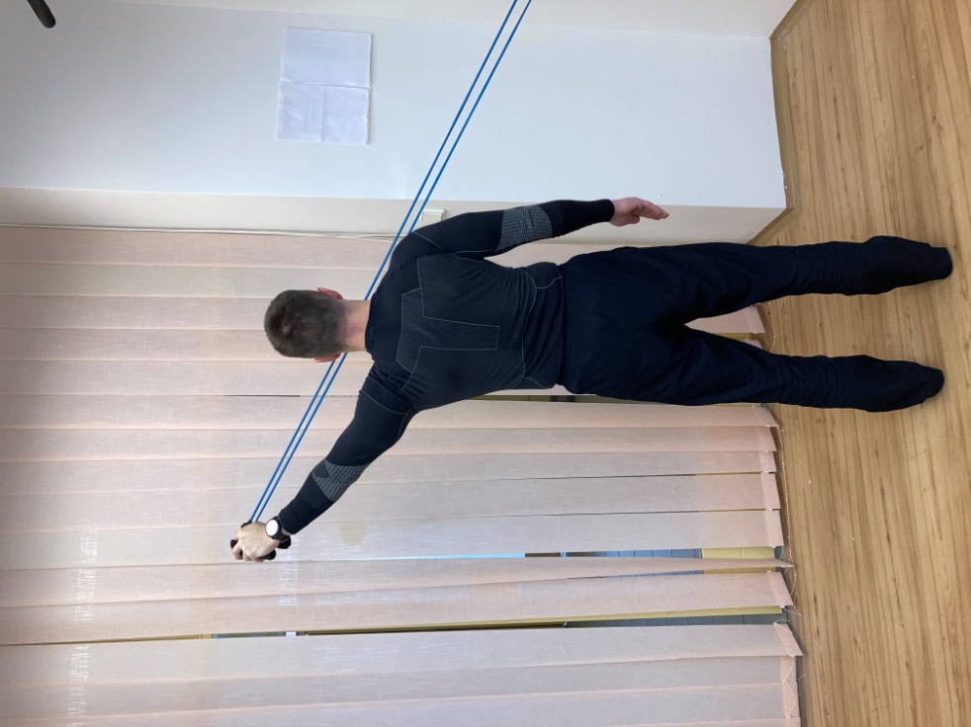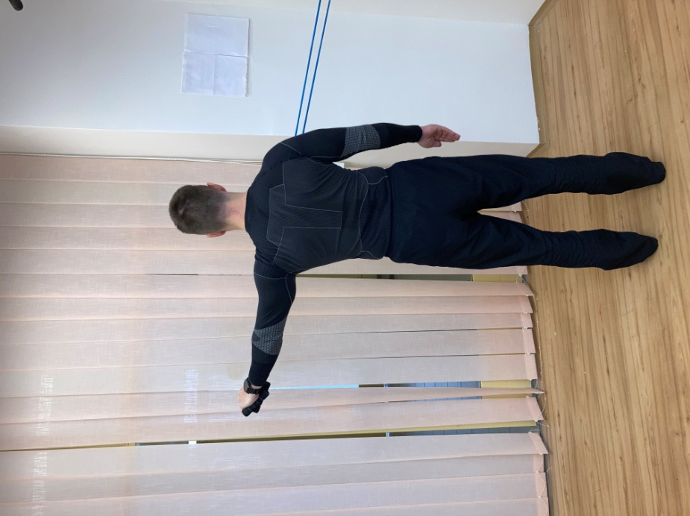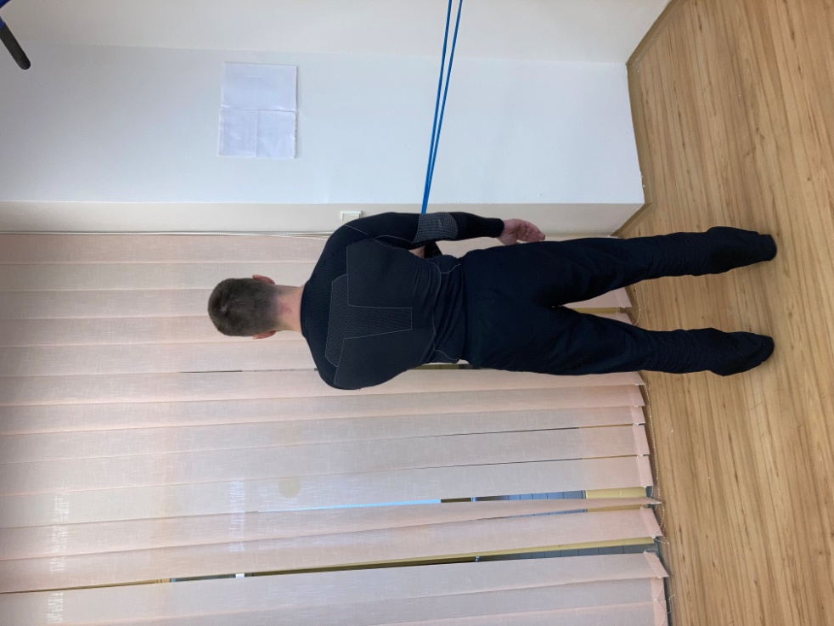

# Diskuse

Celá řada studií se zabývá výskytem svalových dysbalancí, avšak tato práce je zřejmě jedinou která je zaměřena na příslušníky Vojenské policie a Policie ČR.

V diplomové práci jsme analyzovali výskyt svalových dysbalancí u příslušníků Vojenské policie a Policie ČR, a to v oblasti svalů s tendencí ke zkrácení (m. trapezius, m. levator scapulae, m. pectoralis major, m erector spinae, m. quadratus lumborum, m. iliopsoas, m. rectus femoris, m. tesor fasciae latae a mm. flexores genu), v oblasti svalů s tendencí k oslabení (mm. flexores nuchae, mm. fixatores scapulae inferiores, m. rectus abdominis, m. gluteus maximus a m. gluteus medius et minimus) a v oblasti testování hypermobility (zkouška zapažení a zkouška předklonu). Z výsledků bylo patrno, že celkově nižší výskyt svalových dysbalancí je u příslušníků Vojenské policie, statistický významný rozdíl nastal u m. trapezius, m. levator scapulae, m. pectoralis major, m iliopsoas, mm. flexores nuchae, m. rectus abdominis, m gluteus maximus a u zkoušky předklonu pro hodnocení hypermobility a hypomobility. Dosažení lepších výsledků u Vojenské policie může být zapříčiněno vyššími požadavky na jejich fyzickou zdatnost, neboť v případě skupiny příslušníků Policie ČR není prováděna žádná pravidelná kontrola jejich fyzické zdatnosti (sportovního výkonu), pouze je stanoveno doporučení, aby udržovali svou fyzickou kondici na úrovni běžné populace, tato má však klesající tendenci, což prokazuje řada studií. Uvedené dávám do souvislosti s tvrzením Bursové (2005), která uvádí, že negativním důsledkem svalové dysbalance je zvýšené riziko zranění při pohybové činnosti a snížený sportovní výkon.

Zjištěné výsledky byly srovnány s prací Riegrové a Kvasničkové (1998), které se v rámci své studie zabývaly výskytem svalového zkrácení a svalového oslabení u mužů běžné populace ve věku 30 až 40 let, kdy bylo zjištěno, že tyto se ve většině případů výrazně neliší od výsledků příslušníků Vojenské policie, výraznější rozdíl nastal u m. erector spinae (o 75 % vyšší četnost u mužů běžné populace), m. flexores genu (o 31,7 % vyšší četnost u mužů běžné populace), mm. flexores nuchae (o 52,2 % vyšší četnost u mužů běžné populace), m rectus abdominis (o 63,3 % vyšší četnost u mužů běžné populace), nejmenší rozdíl nastal u m. trapezius, m. pectoralis major, m. iliopsoas, m. tensor faciae latae a mm. fixatores scapulae inferiores, neboť zde byl rozdíl menší než 6 %. V případě rozdílu u m. rectus abdominis, lze tento přisoudit skutečnosti, že jednou z disciplín výročního přezkoušení je sed-leh. S uvedenou studií byly srovnány i výsledky příslušníků Policie ČR, kteří pouze v případě m. erector spinae, m. rectus femoris, mm. flexores genu, mm. flexores nuchae, m. rectus abdominis a m. gluteus maximus dosáhli nižšího výskytu dysbalancí než muži běžné populace. Nejmenší rozdíl nastal u m. rectus femoris, m. tensor fasciae latae, mm. fixatores scapulae inferiores, m. gluteus maximus, kde byl menší než 7 %.

Další možné srovnání nabízí práce Novotné (2008), která prováděla zjišťování stavu pohybového aparátu u příslušníků Armády ČR ve věkovém průměru 27,2 let (různých vojenských útvarů a funkcí), zde došlo s Vojenskou policií k nejnižším rozdílům u m. iliopsoas (u VP o 2 % vyšší výskyt), m. tensor fasciae latae (u VP o 8 % vyšší výskyt), mm. flexores nuchae (u VP o 8 % nižší výskyt) a u m. gluteus maximus (u VP o 2 % nižší výskyt). Naopak největší rozdíly byly zjištěny u m. trapezius (u VP o 33 % vyšší výskyt), mm. flexores genu (u VP o 23 % nižší výskyt), mm. fixatores scapulae inferiores (u VP o 40 % nižší výskyt), m. rectus abdominis (u VP o 37 % nižší výskyt). V případě porovnání práce Novotné (2008) s výsledky Policie ČR můžeme konstatovat, že žádná významná shoda nenastala, nejmenší rozdíl byl zjištěn u m. gluteus maximus s hodnotou 13 % v neprospěch příslušníků Policie ČR. Policisté dosáhli lepších výsledků u mm. fixatores scapulae inferiores (o 30 %) a u m. rectus abdominis (o 12 %).

# ZávěrY

Závěrem můžeme konstatovat, že u příslušníků Policie ČR (zařazených u služby kriminální policie a vyšetřování) byl zjištěn častější výskyt svalových dysbalancí než u příslušníků Vojenské policie (zařazených na oddělení kriminální služby), neboť u žádného z testovaných svalů nedosáhli nižšího procentuálního výsledku.

Pohledem na testovanou oblast svalů s tendencí ke zkrácení bylo zjištěno, že u obou skupin nastala shoda v nejčastěji zkráceném svalu, kterým se stal m. iliopsoas. Tento byl u Vojenské policie zkrácen u 50 % příslušníků a u Policie ČR dokonce u 75 % příslušníků. Shoda byla odhalena i u m. trapezius (horní část), který se stal u obou skupin druhým nejčastěji zkráceným svalem (u VP četnost 45 %, u Policie ČR četnost 65 %). V případě nejnižšího výskytu svalového zkrácení již shoda u obou skupin nepanovala, neboť u Vojenské policie jím byl m. levator scapulae s četností 20 % a u Policie ČR jím byl m. erector spinae s četností 35 %. Největší procentuální rozdíl, ve výskytu svalového zkrácení mezi uvedenými skupinami, byl zjištěn u m. levator scapulae a m. iliopsoas, kdy tento činil 25 %. Na základě výsledků testování svalového zkrácení byla posouzena hypotéza 1 *„Bude rozdíl v četnosti u jednotlivých svalů s tendencí ke zkrácení mezi skupinou příslušníků Vojenské policie a Policie ČR.“*, kdy tato byla přijata v případě m. trapezius, m. levator scapulae, m. pectoralis major a m. iliopsoas, a zamítnuta byla pro m. erector spinae, m. quadratus lumborum, m. rectus femoris, m. tensor fasciae latae a mm. flexores genu.

Z výsledků testování svalů s tendencí k oslabení lze říci, že u příslušníků Vojenské policie nejhůře dopadly mm. fixatores scapulae inferiores a m. gluteus medius et minimus, u kterých byla četnost výskytu 25 %, zatímco u Policie ČR nejhůře dopadly mm. flexores nuchae a m. rectus abdominis, kdy jejich četnost výskytů byla 45 %. Nejlépe dopadl u obou skupin m. gluteus maximus, kdy četnost jeho oslabení činila u Vojenské policie 5 % a u Policie ČR 20 %. K největšímu procentuálnímu rozdílu došlo u obou testovaných skupin u mm. flexores nuchaeu a m. rectus abdominis, kde rozdíl dosahoval 25 %. Na základě provedení analýzy výsledků testování svalů s tendencí k oslabení byla posouzena hypotéza 2 *„Bude rozdíl v četnosti u jednotlivých svalů s tendencí k oslabení mezi skupinou příslušníků Vojenské policie a Policie ČR.“*, přičemž byla přijata v případě mm. flexores nuchae, m. rectus abdominis a m. gluteus maximus, a zamítnuta v případě mm. fixatores scapulae inferiores a m. gluteus medius et minimus.

V oblasti funkčních zkoušek, které byly zastoupeny zkouškou zapažení a zkouškou předklonu, nám byla poskytnuta data, ze kterých vyplývá, že i v této oblasti dosáhli mírně lepších výsledků příslušníci Vojenské policie. Výskyt hypermobility byl zjištěn v minimálním počtu případů, u zkoušky zapažení se jednalo o 5 % příslušníků (shodné u VP i PČR) a u zkoušky předklonu o 15 % příslušníků Vojenské policie a 5 % příslušníků Policie ČR. V případě hypomobility již došlo k odhalení vyšší četnosti výskytu, pro zkoušku zapažení byla četnost u Vojenské policie 40 % a u Policie ČR 45 %, a pro zkoušku předklonu 35 % u Vojenské policie a 55 % u Policie ČR. Na základě analýzy výsledků funkčních zkoušek došlo k posouzení hypotézy 3 *„Bude rozdíl v četnosti u jednotlivých hodnocení funkčních testů mezi skupinou příslušníků Vojenské policie a Policie ČR.“*, přičemž k jejímu přijetí došlo pouze v případě zkoušky předklonu u hodnocení hypermobilita a hypomobilita.

S ohledem na učiněná zjištění a na fakt, že obě uvedené skupiny většinu své pracovní doby vykonávají administrativní činnosti, byla pro obě skupiny navržena kompenzační sada cviků, která by mohla napomoct k odstranění svalových dysbalancí.

# Souhrn

Diplomová práce se zabývá výskytem svalových dysbalancí u příslušníků Vojenské policie a Policie ČR.

V teoretické části práce jsou definovány poznatky o Vojenské policii a Policii ČR, konkrétně jejich vznik a vývoj, struktura, zdravotní a fyzické požadavky. Dále došlo k definování pohybového systému, svalové dysbalace a kompenzačního cvičení.

Praktická část práce popisuje plnění cílů, které byly pro práci stanoveny, hlavním cílem bylo vyšetření a komparace stavu pohybového aparátů příslušníků Vojenské policie a Policie ČR a jako dílčí cíl bylo posouzení svalů s tendencí ke zkrácení a s tendencí k oslabení, posouzení hypermobility a vytvoření kompenzačního cvičení pro dané skupiny. Dále byly stanoveny tři výzkumné otázky, první byla jaký sval s tendencí ke zkrácení je nejčastější u skupiny příslušníků Vojenské policie a Policie ČR, druhá jaký sval s tendencí k oslabení je nejčastější u skupiny příslušníků Vojenské policie a Policie ČR, třetí jaký je výskyt hypermobility u skupiny příslušníků Vojenské policie a skupiny příslušníků Policie ČR. V rámci diplomové práce byly stanoveny i tři hypotézy, první bylo ověřováno, zda bude rozdíl v četnosti u jednotlivých svalů s tendencí ke zkrácení mezi skupinou příslušníků Vojenské policie a Policie ČR. Druhou hypotézou bylo ověřováno, zda bude rozdíl v četnosti u jednotlivých svalů s tendencí k oslabení mezi skupinou příslušníků Vojenské policie a Policie ČR. Třetí hypotézou bylo ověřováno, zda bude rozdíl v četnosti u jednotlivých hodnocení funkčních testů mezi skupinou Vojenské policie a Policie ČR.

Z práce vyplývá, že nejčastěji zkráceným svalem se stal u obou skupin m. iliopsoas. Nejčastěji oslabeným svalem byl u příslušníků Vojenské policie mm. fixatores scapulae inferiores a m. gluteus medius et minimus, a u příslušníků Policie ČR mm. flexores nuchae a m. rectus abdominis. Zkouškou zapažení byla zjištěna hypermobilita pouze u 5 % příslušníků obou složek. V případě zkoušky předklonu, byla hypermobilita diagnostikována u 5 %příslušníků Policie ČR a u 15 % příslušníků Vojenské policie. První hypotéza, zda bude rozdíl v četnosti u jednotlivých svalů s tendencí ke zkrácení mezi skupinou příslušníků Vojenské policie a Policie ČR, byla přijata pouze pro m. trapezius (h. č.), m. levator scapuae, m. pectoralis major a m. iliopsoas, pro zbývající svaly byla zamítnuta. Druhá hypotéza, zda bude rozdíl v četnosti u jednotlivých svalů s tendencí k oslabení mezi skupinou příslušníků Vojenské policie a Policie ČR, byla přijata pro mm. flexores nuchae, m. rectus abdominis a m. gluteus maximus, pro mm. fixatores scapulae inferiores a m. gluteus medius et minimus byla zamítnuta. Třetí hypotéza, zda bude rozdíl v četnosti u jednotlivých hodnocení funkčních testů mezi skupinou Vojenské policie a Policie ČR, byla přijata pouze u zkoušky předklonu, pro hodnocení hypermobilita a hypomobilita, v ostatních případech byla zamítnuta.

Na základě výsledků výskytu svalových dysbalancí u příslušníků Vojenské policie a Policie ČR a s ohledem na jejich typ pracovního zatížení, byl po rozboru odborné literatury, sestaven set kompenzačních cviků.

# Summary

The diploma thesis deals with the occurrence of muscle imbalances among the members of the Military Police and Police of the Czech Republic.

In the theoretical part of the thesis, knowledge about the Military Police and the Police of the Czech Republic is defined, specifically their origin and development, structure, health and physical requirements. Furthermore, the movement system, muscle disbalances and compensatory exercise were defined.

The practical part of the work describes the goals that were set for the work.

The main goal was to examine and compare the condition of the musculoskeletal system of members of the Military Police and the Police of the Czech Republic. First partial goal was set to assess the muscles with a tendency to shorten and tendency to weaken, assessment of hypermobility and the creation of compensatory exercises for the given groups. Furthermore, three research questions were determined. The first was “Which muscle with a tendency to shorten is most common among the group of members of the Military Police and the Police of the Czech Republic?”, the second “Which muscle with a tendency to weaken is the most common among the group of members of the Military Police and the Police of the Czech Republic?”, the third “What is the occurrence of hypermobility in a group of members of the Military Police and a group of members of the Police of the Czech Republic?”.

Three hypotheses were established for the purpose of conducted research, the first was to verify whether there would be a difference in the frequency of individual muscles with a tendency to shorten between the groups. The second hypothesis was to verify whether there would be a difference in the frequency of individual muscles with a tendency to weaken between the groups. The third hypothesis was to verify whether there would be a difference in the frequency of individual evaluations of functional tests between the group of the Military Police and the Police of the Czech Republic.

The work shows that the most frequently shortened muscle in both groups was the iliopsoas, and the most frequently weakened muscle in members of the Military Police was mm. fixatores scapulae inferiores and m. gluteus medius et minimus. For the members of the Police of the Czech Republic was dicovered that mm. flexores nuchae and rectus abdominis muscles are most prone to be weakend.

Hypermobility was found in only 5% of the members of both research groups by the Apley’s test and by the forward bending test in 5% of the Police of the Czech Republic and 15% of the Military Police.

The first hypothesis, whether there will be a difference in the frequency of individual muscles with a tendency to shorten between the researched groups, was accepted only in the case of trapezius muscle (upper part), the levator scapuae muscle, the pectoralis major muscle and the iliopsoas muscle. For the remaining muscles the hypothesis was rejected.

The second hypothesis, whether there will be a difference in the frequency of individual muscles with a tendency to weaken between the groups, was accepted for mm. flexores nuchae, rectus abdominis and gluteus maximus muscles. For mm. fixatores scapulae inferiores and m. gluteus medius et minimus was rejected.

The third hypothesis, whether there will be a difference in the frequency of individual evaluations of functional tests between the group of the Military Police and the Police of the Czech Republic, was accepted only for the forward bending test, for the assessment of hypermobility and hypomobility, in other cases the third hypothesis was rejected.

Based on the results of the occurrence of muscle imbalances in members of researched groups and with regard to their type of workload was designed and recommended specific set of compensatory movements and exercises, all in with accordance of specialized literature.

# Referenční seznam

Beránková, L., Grmela, R., Kopřivová, J., & Sebera, M. (2012). *Zdravotní tělesná výchova*. Brno: Masarykova univerzita.

Brennan, R. (2014). *Správné držení těla*. Praha: Slovart.

Bursová, M. (2005). *Kompenzační cvičení*. Praha: Grada.

Čermák, J., Chválová, O., Botlíková, V., & Dvořáková, H. (2005). *Záda už mě nebolí*. Praha: Jan Vašut.

Čihák, R. (2011). *Anatomie 1*. Praha: Grada Publishing.

Dobešová, P. (2011). *Didaktika TV 1*. Ostrava: Ostravská univerzita.

Dolejší, L., & Šmíd, J. (2020). *Vojenská Policie = Czech military police*. Ministerstvo obrany České republiky - VHÚ Praha.

Dostálová, I. (2013). *Zdravotní tělesná výchova ve studijních programech Fakulty tělesné kultury*. Olomouc: Univerzita Palackého, Fakulta tělesné kultury.

Dostálová, I., & Gaul Aláčová, P. (2006). *Vyšetřování svalového aparátu*. Olomouc: Hanex.

Dostálová, I., Sigmund, M., & Kvintová, J. (2013). Theoretical and practical aspects of health physical education in the Czech Republic. An independent scientific journal for interdisciplinary research in pedagogy, 2(1), 110-124. Retrieved from https://www.pdf.upol.cz/fileadmin/userdata/PdF/ePedagogium/e-Pedagogium_2-2013web.pdf#page=110

Dylevský, I. (2009). *Funkční anatomie*. Praha: Grada Publishing.

Dylevský, J. (2003). Základy anatomie pro maséry. Praha: Triton.

Ganong, W., F. (2005). *Přehled lékařské fyziologie*, Praha: Galén.

Hnízdilová, M. (2006). *Tělovýchovné chvilky aneb pohyb nejen v tělesné výchově*. Brno: Masarykova univerzita.

Hošková, B., & Matoušová, M. (2000). *Kapitoly z didaktiky zdravotní tělesné výchovy: pro studující FTVS UK*. Karolinum.

Hrazdírová, Z. (2005). *Zdravotní gymnastika-praktická příručka*. Praha: Karolinum.

Janda, V. (2004). *Svalové funkční testy: kniha obsahuje 401 obrázků a 65 tabulek*. Grada.

Jurášková, Ž., & Bartík, P. (2010). *Vplyv pohybového programu na držanie tela a svalovú nerovnováhu žiakov 1. stupňa základnej školy*. Univerzita Mateja Bela, Fakulta humanitných vied. Banská Bystrica: Univerzita Mateja Bela.

Kolář, P. (2020). *Rehabilitace v Klinické Praxi*. Galén.

Kopřivová, J., & Kopřiva, Z. (1997). *Vyrovnávací cvičení*. Brno: Studio pohybových aktivit.

Lacerda, D., & Tonová, K. (2020). *2100 ásan: Kompletní jógové pozice*. Slovart.

Krištofič, J. (2000). *Gymnastika pro zdravotní a kondiční účely*. ISV.

Levitová, A., & Hošková, B. (2015). *Zdravotně – kompenzační cvičení*. Praha:Grada Publishing.

Lewit, K., (2003). *Manipulační léčka v myoskeletární medicíně*. Praha: Sdělovací technika a Česká lékařská společnost J. E. Purkyně.

Menšíková, J. (2014). *Vojenská Policie = military police*. Ministerstvo obrany České republiky - odbor prezentační a produkční VHÚ Praha.

Merkunová, A., & Orel, M. (2008). *Anatomie a fyziologie člověka pro humanitní obory*. Praha: Grada Publishing.

Novotná, R. (2008). *Hodnocení změn stavu pohybového aparátu vojáka po aplikaci prvků zdravotní tělesné výchovy během tříměsíční intervence*.

Normativní výnos Ministerstva obrany číslo 12/2011, *Služební tělesná výchova v rezortu Ministerstva obrany*, včetně příloh.

Page, P., Frank, C. C., & Lardner, R. (2014). *Assessment and treatment of muscle imbalance: The Janda Approach*. Human Kinetics.

*Policie ČR*. (2023). https://www.policie.cz/default.aspx

*Policie České republiky = police of the Czech Republic. (2017)*. Policejní prezidium České republiky.

Přidalová, M. & Riegerová, J. (2002). *Funkční anatomie I*. Olomouc: Hanex.

Riegrová, J., & Kvasničková, P. (1998). *Assesment of muscular functions with a middle aged population*. Acta Universitatis Palackianae Olomucensis gymnica 28, 49, 53.

Riegerová, J., Přidalová, M., & Ulbrichová, M. (2006). *Aplikace fyzické antropologie v tělesné výchově a sportu*. Olomouc: Hanex.

Sahrmann, S. (2008). *Diagnosis and treatment of movement impairment syndromes*. Mosby.

Stackeová, D. (2018). *Cvičení na bolavá záda*. Grada Publishing.

Smíšek, R., Smíšková, K., & Smíšková, Z. (2009). *Spirální* *stabilizace: 12 základních cviků: Léčba a prevence bolestí zad metodou SM-systém: Funkční stabilizace a mobilizace páteře.* R. Smíšek.

Šteinbach, M. (2021)*. 30 let Policie české republiky*. Policejní prezidium ČR.

Tlapák, P. (2010). *Tvarování těla pro ženy a muže*. Praha: Arsci.

Vařeková, R. (2007). *Problematika držení těla a svalových dysbalancí u dětí školního věku*. In. Miklánková, L. et al. (Eds.), „Jak učím TV já…“ (pp .48-54). Olomouc: Univerzita Palackého vOlomouci.

Véle, F. (1997). *Kineziologie pro klinickou praxi*. Praha: Grada Publishing.

*Vojenská Policie*.(2023). https://mocr.army.cz/ministr-a-ministerstvo/struktura/vojenska-policie-105855/.

*Vojenská Policie*.(2023). https://vp.army.cz/sites/vp.army.cz/files/dokumenty/zakladni-stranka/vyberove_rizeni_-_obcan_k_vojenske_policii.pdf.

Vyhláška číslo 122/2015 Sb., *o způsobu vnějšího označení, služebních stejnokrojích a zvláštním barevném provedení a označení služebních vozidel, plavidel a letadel Policie ČR a o prokazování příslušnosti k Policii ČR*, včetně příloh.

Vyhláška číslo 226/2019 Sb., *o zdravotní způsobilosti ke službě v bezpečnostních sborech*, včetně příloh.

Vyhláška číslo 301/2013 Sb., *o stanovení způsobu zevního označení Vojenské policie a vojenských policistů, vzoru služebního průkazu a barevného provedení a označení dopravních a speciálních prostředků Vojenské policie*, včetně příloh.

Vyhláška číslo 357/2016, *o zdravotní způsobilosti k výkonu vojenské činné služby,* včetně příloh.

Zákon číslo 273/2008 Sb., *o Policii České republiky*.

Zákon číslo 361/2003 Sb., *o služebním poměru příslušníků bezpečnostních sborů*.

Závazný pokyn náčelníka Vojenské policie číslo 13/2020, O*bsazování volných systemizovaných míst ve Vojenské policii a v jednotkách aktivní zálohy Vojenské policie*, včetně příloh

Závazný pokyn policejního prezidenta č. 4/2009, *o provádění služební přípravy příslušníků Policie České republiky*, včetně příloh.

# Přílohy

## Vyjádření Etické komise FTK UP

## Informovaný souhlas

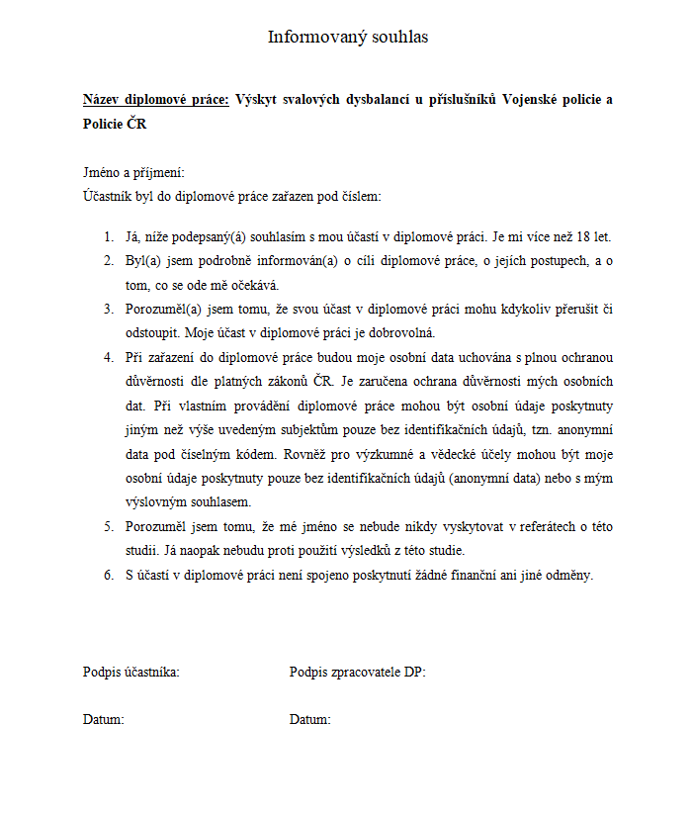

## Záznamový arch pro vyšetření pohybového systému